Accesibilidad en los portales Web de las Comunidades Autónomas.

Accesibilidad en los portales Web de las Comunidades Autónomas.

El plazo legal para adecuar los contenidos de los servicios públicos ofrecidos a través de la Web a los criterios de accesibilidad “generalmente reconocidos” expira el, ya muy próximo, 31 de diciembre de 2005. Las Administraciones Autonómicas han dispuesto de más de tres años para llevar a cabo esta tarea, desde la promulgación en junio de 2002 de la Ley de Servicios de la Sociedad de la Información y el Comercio Electrónico.
El presente estudio pretende mostrar el estado de la cuestión mediante el análisis técnico de 12 de criterios de accesibilidad y la valoración de usuarios a través de la realización de tareas en los portales Web de las 17 Comunidades Autónomas.
Los resultados obtenidos en este estudio hablan de un panorama en el que queda mucho trabajo por realizar. Sólo uno de los portales (el de la Región de Murcia) ha obtenido una valoración conjunta que supera el 50% de éxito (y lo hace por muy poco: 50,75%). De los criterios de accesibilidad valorados en el análisis técnico, ningún portal alcanzó el 50% y se han registrado resultados de éxito más bajos que los obtenidos en estudios anteriores de Web públicas.
Las pruebas realizadas por los usuarios también han registrado los peores datos obtenidos en estudios similares realizados hasta la fecha por este Observatorio de Infoaccesibilidad de Discapnet, situando la mejor valoración en un 58,89% para el portal Web del Principado de Asturias.
Esperamos que las declaraciones realizadas por los responsables de las Administraciones Autonómicas, en el sentido de hacer esfuerzos por alcanzar el mayor grado de adecuación a los criterios de accesibilidad en la Web, se vean pronto plasmados en una mejora generalizada de los servicios públicos prestados a través de los portales Web de estas Administraciones.

Índice de contenidos.

1.- Justificación 2
2.- El Observatorio de Infoaccesibilidad de Discapnet 3
3.- Aspectos teórico-metodológicos 4
4.- Selección de la muestra 8
4.1 Andalucía 9
4.2 Aragón 9
4.3 Asturias (Principado de) 10
4.4 Baleares (Islas) 10
4.5 Canarias (Islas) 11
4.6 Cantabria 11
4.7 Castilla y León 12
4.8 Castilla-La Mancha 12
4.9 Cataluña 13
4.10 Euskadi 14
4.11 Extremadura 14
4.12 Galicia 15
4.13 La Rioja 15
4.14 Madrid 16
4.15 Murcia (Región de) 16
4.16 Navarra (Comunidad Foral de) 17
4.17 Generalitat Valenciana 17
5.- Aspectos de Accesibilidad a evaluar en las páginas mediante el análisis 18
5.1.- Evaluación técnica de la accesibilidad Web 18
5.2.- Valoración de la accesibilidad desde la experiencia del usuario 20
6.- Análisis de resultados 21
6.1.- Análisis de los resultados de la evaluación técnica de la accesibilidad 21
6.1.1.- Validación de código HTML y CSS 22
6.1.2.- Marcos 23
6.1.3.- Formularios 24
6.1.4.- Imágenes 25
6.1.5.- Encabezados 27
6.1.6.- Hojas de estilo en cascada (CSS) 28
6.1.7.- Enlaces comprensibles y correctos 29
6.1.8.- Contraste 31
6.1.9.- Uso semántico de los colores 32
6.1.10.- Alineación del contenido de las tablas 33
6.1.11.- Tablas de datos 34
6.1.12.- Scripts 35
6.2.- Clasificación en función del resultado porcentual de éxito en la evaluación técnica de accesibilidad 36
6.3.- Análisis de los resultados de la valoración realizada por usuarios 42
6.3.1.- Instrucciones para la valoración por usuarios 42
6.3.2.- Consideraciones sobre barreras y aspectos favorables en la navegación 42
6.3.3.- Éxito, error y abandono en las tareas 44
6.3.4.- Resultados del cuestionario de satisfacción 46
6.4.- Valoración conjunta 49
7.- Conclusiones 52

1.- Justificación
Los avances sociales conseguidos en las últimas décadas apuntan en la dirección de eliminar las barreras para la participación efectiva de todos los ciudadanos y la interacción sin restricciones con el medio en el que se desenvuelven. Los logros obtenidos en la igualdad de géneros, los reconocimientos de la diversidad étnica y cultural de la composición social o la eliminación de las barreras en el entorno físico son muestras palpables de esta nueva dimensión social.
Pero la tarea no se ha dado por concluida y siguen incorporándose nuevas metas a alcanzar, además del perfeccionamiento de las ya propuestas. Recientemente se ha afrontado el reto de conseguir el acceso igualitario a los medios tecnológicos de la comunicación y la información. Destaca, en este campo, el reto por conseguir una Web accesible para todos, particularmente en los sitios y portales que desde la Administración Pública se mantienen y se sostienen. Tanto es así que, en España, se marcó una fecha límite para la consecución de dicho objetivo: el 31 de diciembre de 2005.
Tan cercana fecha ha impulsado al Observatorio de Infoaccesibilidad de Discapnet a plantearse la revisión de los portales Web mantenidos por las administraciones autonómicas y analizar cuál es su situación a pocos días de cumplirse el periodo impuesto por la legislación.
El propósito del estudio, que motiva el presente informe, es mostrar la semblanza de la situación actual de los portales Web de las 17 Comunidades Autónomas de España. El objetivo del mismo es mostrar las fortalezas y debilidades presentes en el diseño y desarrollo de las Web corporativas, tratando de mostrar cuáles son las medidas de reforma y adecuación que deben afrontar los responsables de estos servicios públicos, para alcanzar las metas marcadas y cumplir con la legalidad vigente.
Los resultados obtenidos en este estudio marcan una línea que debiera servir de punto de partida para la reflexión sobre el estado actual y para la adopción de medidas tendentes a la mejora de los servicios, ofrecidos desde la Web, por las administraciones públicas. Ese es el espíritu que anima la realización de este trabajo que pretende estimular los logros obtenidos e impulsar las acciones que posibiliten la obtención de una Web pública abierta a todos, sin que las limitaciones funcionales o de equipamiento supongan un menoscabo para los usuarios de los servicios públicos.

2.- El Observatorio de Infoaccesibilidad de Discapnet
Discapnet, proyecto cofinanciado por la Fundación ONCE de España y el Fondo Europeo de Desarrollo Regional (FEDER), puso en marcha el año 2004 el Observatorio de Infoaccesibilidad con el objetivo de generar y difundir información sobre los niveles de accesibilidad en la Web, tanto mediante el análisis de sectores específicos como a través de comparaciones intersectoriales y del seguimiento de la evolución de la accesibilidad en el tiempo. Fruto de esta línea de trabajo son los informes realizados sobre la accesibilidad a los portales Web universitarios de España y sobre los servicios electrónicos de la Administración General de Estado.
El propósito de los informes del Observatorio de Infoaccesibilidad de Discapnet es dar a conocer y destacar, además de los niveles de cumplimiento respecto a las pautas vigentes, las prácticas favorables y las principales barreras e impedimentos en la Web, incluyendo en esta valoración la perspectiva de los usuarios. Un mejor conocimiento de los aciertos e inconvenientes reconocidos por expertos y usuarios en distintos portales y sectores aportará una mejor comprensión del diseño Web accesible entre los responsables, diseñadores y desarrolladores de sitios, herramientas y servicios en este medio de comunicación y proveerá de interacciones para la mejora de éstos, cuya relevancia crece cada día.
El Observatorio emplea una metodología innovadora elaborada por Fundosa Teleservicios. En consonancia con las recomendaciones de W3C/WAI, combina el análisis técnico de la accesibilidad con la valoración de usabilidad y accesibilidad desde la experiencia de los propios usuarios:
- La evaluación de los aspectos técnicos toma como marco de referencia las Pautas de Accesibilidad al Contenido en la Web 1.0 del W3C/WAI, sintetizadas en un conjunto de indicadores aplicados sobre una muestra de páginas por portal. La verificación se lleva a cabo por profesionales a través de pruebas automáticas y manuales.
- La valoración por un panel de usuarios, con distintas capacidades funcionales, se lleva a cabo mediante la realización de un conjunto de tareas y de la aplicación de un cuestionario sobre percepción de los distintos sitios. Ello permite identificar barreras y aspectos favorecedores del uso, así como comprobar la "arquitectura de la información", esto es, la organización de contenidos, sistemas de navegación, búsqueda y orientación, y también los procesos de interacción entre el usuario y los sitios Web.
La combinación de ambos enfoques aporta una información relevante, sistemática y cualificada sobre la situación de accesibilidad en los sectores sujetos a estudio, ofreciendo aprendizajes para la corrección y mejora del medio Internet.

3.- Aspectos teórico-metodológicos
Como en otros estudios realizados por Fundosa Teleservicios para el Observatorio de Infoaccesibilidad de Discapnet que han tenido por objeto portales de servicios públicos, se ha tomando como fundamento el mandato establecido en la Ley de Servicios de la Sociedad de la Información y el Comercio Electrónico, conocida como LSSI, que establece, en su disposición adicional quinta, la obligación de adoptar las medidas necesarias para hacer accesibles los contenidos de los sitios Web de la Administración para personas con discapacidad y de edad avanzada antes del 31 de diciembre de 2005.
En relación a lo establecido en la citada disposición adicional quinta de la LSSI se han expuesto dudas sobre lo que se quería decir con “criterios de accesibilidad al contenido generalmente reconocidos”. La ambigüedad de la frase podría dar motivos a interpretaciones diversas. La tendencia general, basada en diversos informes que tienen origen en los órganos de gobierno de la Unión Europea, es la de considerar el Nivel AA (doble A), de las citadas Pautas de Accesibilidad al Contenido en la Web 1.0 de W3C/WAI, como el criterio o estándar de referencia. Para un fundamento más sólido, podemos tomar como referencia lo establecido en la ORDEN 1551/2003, de 13 de junio, por la que se desarrolla la Disposición final primera del Real Decreto 209/2003, de 21 de febrero, por el que se regulan los registros y las notificaciones telemáticas, así como la utilización de medios telemáticos para la sustitución de la aportación de certificados por los ciudadanos. La disposición Séptima, sobre “Protocolos y criterios técnicos de los dispositivos y aplicaciones de registro y notificaciones”, en su inciso segundo establece:
“2. El registro telemático y el servicio de notificación telemática deberán cumplir los requerimientos en materia de accesibilidad establecidos por la Iniciativa para una Web Accesible (WAI) del Consorcio World Wide Web y en particular las especificaciones de la Recomendación de 5 de mayo de 1999 sobre Pautas de Accesibilidad del Contenido en la Web, versión 1.0, en su nivel AA.”
Por extensión, podemos considerar este criterio de accesibilidad al contenido como el escogido para representar los “generalmente reconocidos”.
Otra referencia legal que da fundamento a nuestro presente estudio, lo encontramos en la Ley de Igualdad de Oportunidades, No Discriminación y Accesibilidad Universal de las Personas con Discapacidad, conocida como LIONDAU.
Nos interesa, particularmente, el contenido de su artículo 10, que por su especial relevancia transcribimos, a continuación, íntegramente:
“Artículo 10. Condiciones básicas de accesibilidad y no discriminación.
- El Gobierno, sin perjuicio de las competencias atribuidas a las Comunidades Autónomas y a las corporaciones locales, regulará unas condiciones básicas de accesibilidad y no discriminación que garanticen unos mismos niveles de igualdad de oportunidades a todos los ciudadanos con discapacidad.
Dicha regulación será gradual en el tiempo y en el alcance y contenido de las obligaciones impuestas, y abarcará a todos los ámbitos y áreas de las enumeradas en el capítulo I.
- Las condiciones básicas de accesibilidad y no discriminación establecerán, para cada ámbito o área, medidas concretas para prevenir o suprimir discriminaciones, y para compensar desventajas o dificultades. Se incluirán disposiciones sobre, al menos, los siguientes aspectos:
  - Exigencias de accesibilidad de los edificios y entornos, de los instrumentos, equipos y tecnologías, y de los bienes y productos utilizados en el sector o área. En particular, la supresión de barreras a las instalaciones y la adaptación de equipos e instrumentos.
  - Condiciones más favorables en el acceso, participación y utilización de los recursos de cada ámbito o área y condiciones de no discriminación en normas, criterios y prácticas.
  - Apoyos complementarios, tales como ayudas económicas, tecnológicas de apoyo, servicios o tratamientos especializados y otros servicios personales. En particular, ayudas y servicios auxiliares para la comunicación, como sistemas aumentativos y alternativos, sistemas de apoyos a la comunicación oral y lengua de signos u otros dispositivos que permitan la comunicación.
  - La adopción de normas internas en las empresas o centros que promuevan y estimulen la eliminación de desventajas o situaciones generales de discriminación a las personas con discapacidad.
  - Planes y calendario para la implantación de las exigencias de accesibilidad y para el establecimiento de las condiciones más favorables y de no discriminación.
  - Medios y recursos humanos y materiales para la promoción de la accesibilidad y la no discriminación en el ámbito de que se trate.
- Las condiciones básicas de accesibilidad y no discriminación se establecerán teniendo en cuenta a los diferentes tipos y grados de discapacidad que deberán orientar tanto el diseño inicial como los ajustes razonables de los entornos, productos y servicios de cada ámbito de aplicación de la ley.”
Como complemento a lo antes citado, la LIONDAU establece un plazo para establecer las condiciones básicas relativas al diseño para todos en materia de tecnologías, productos y servicios relacionados con la sociedad de la información y los medios de comunicación social:
“Disposición final séptima. Condiciones básicas de accesibilidad y no discriminación para el acceso y utilización de las tecnologías, productos y servicios relacionados con la sociedad de la información y medios de comunicación social.
- En el plazo de dos años desde la entrada en vigor de esta ley, el Gobierno aprobará, según lo previsto en su artículo 10, unas condiciones básicas de accesibilidad y no discriminación para el acceso y utilización de las tecnologías, productos y servicios relacionados con la sociedad de la información y de cualquier medio de comunicación social, que serán obligatorias en el plazo de cuatro a seis años desde la entrada en vigor de esta ley para todos los productos y servicios nuevos, y en el plazo de ocho a diez años para todos aquellos existentes que sean susceptibles de ajustes razonables.
- En el plazo de dos años desde la entrada en vigor de esta ley, el Gobierno deberá realizar los estudios integrales sobre la accesibilidad a dichos bienes o servicios que se consideren más relevantes desde el punto de vista de la no discriminación y accesibilidad universal.”
Aun considerando que el plazo dado en esta norma podría interpretarse como una moratoria para la aplicación que la LSSI establece en lo referente a la información y servicios en la Web para los servicios públicos de las Administraciones y aquellos que se mantengan con fondos de éstas (como hemos dicho, previsto para el 31 de diciembre de 2005), no queda duda de la voluntad expresa de que TODA Web que ofrezca un servicio relacionado con la sociedad de la información, sea accesible no más tarde del 3 de diciembre de 2013.
En el “Anteproyecto de Ley por la que se establece el régimen de infracciones y sanciones en materia de igualdad de oportunidades, no discriminación y accesibilidad universal de las personas con discapacidad”, se alerta sobre la penalización que recibirán aquellos que infrinjan la normativa establecida en la LIONDAU y que oscilará entre los 301 y 1.000.000 de euros. Ello implica una responsabilidad que, más allá de lo social, supone consecuencias económicas que pudieran ser de cierta gravedad.
En cuanto a precedentes se refiere, podemos citar el estudio realizado por Emergia en abril de 2003, con el título “La accesibilidad en los portales Web de las Administraciones Públicas en España”. Sobre dicho estudio fue publicado un artículo que titularon “Los portales de las Administraciones públicas en España siguen sin ser accesibles en el Año Europeo de las Personas con Discapacidad”, entre cuyos resultados destacamos que “Ningún portal es accesible”. En la muestra de este estudios se toman los portales Web de 6 Comunidades Autónomas arrojando unos resultados, en cuanto a cumplimiento de los criterios de accesibilidad, que suponían una media del 49% de los mismos. La distribución entre los distintos portales analizados abarca un rango entre el 12% y el 75% de cumplimiento.
En la tabla 1 podemos ver los porcentajes de cumplimiento de los criterios evaluados por Emergia en cada uno de los portales de las Comunidades Autónomas estudiados.
Tabla 1.- Porcentajes de cumplimiento de los criterios de accesibilidad Web de Emergia para cada una de los portales Web de las Comunidades Autónomas estudiados.
 | PORTAL | URL | Porcentaje
1 | Comunidad de Madrid | Comadrid.es | 75%
2 | Junta de Andalucía | Juntadeandalucia.es | 75%
3 | Generalitat de Catalunya | Gencat.es | 50%
4 | Gobierno Canario | Gobcan.es | 50%
5 | Generalitat Valenciana | Gva.es | 33%
6 | Gobierno del País Vasco | Euskadi.net | 12%
 |  | Media: | 49%
También se señala en este estudio que los resultados porcentuales obtenidos por los portales de las Comunidades Autónomas, en cuanto a cumplimiento de los criterios de accesibilidad, son sensiblemente superiores a las medias encontradas en los correspondientes a Ayuntamientos (con un promedio del 31’5% de cumplimiento) y los de la Administración Central (con un promedio del 22% de cumplimiento).

4.- Selección de la muestra
Para este estudio sobre accesibilidad en la Web llevado a cabo por el Observatorio de Infoaccesibilidad de Discapnet se ha elegido como campo de actuación las Web institucionales de los gobiernos de las 17 Comunidades Autónomas.
Se trata de portales con un muy amplio número de páginas por lo que, para centrar el ámbito del estudio, se ha elegido el tema del empleo como eje central del mismo.
Sobre cada uno de los 17 portales que se someten a estudio se analizarán 5 páginas representativas con las siguientes características:
- Página principal o de entrada al portal institucional.
- Página resultado de la búsqueda de la palabra “empleo” en el buscador del portal.
- Página de entrada en la Consejería o departamento competente en materia de empleo.
- Página general de información sobre empleo (servicios, ayudas, legislación, etc.)
- Página de contacto para consultas, información, etc. (bien dentro de la zona sobre empleo o, en su defecto, si existiera uno general).
Para cada uno de los portales, a continuación,
Se detallan a continuación las páginas sujetas a análisis para cada uno de los portales (no se especifica el vínculo cuando se trata de páginas producidas mediante la interacción del usuario sin que exista una dirección real).

4.1 Andalucía
Declara en su portal de entrada un nivel de cumplimiento AA, aunque en otras páginas sólo de A.
- Página principal:
http://www.andaluciajunta.es
- Página resultado de la búsqueda de la palabra “empleo” en el buscador del portal.
http://www.andaluciajunta.es/SP/AJ/CDA/ModulosComunes/MaquetasDePaginas/AJ-vMaqCanalAux-01/0,20445,214288_0_0_BuscadorTrans,00.html?c=empleo&amb=andalucia&x=16&y=9
- Página de entrada en la Consejería competente en materia de empleo (Consejería de Empleo):
http://www.juntadeandalucia.es/empleo/
- Página general de información sobre empleo (Servicio Andaluz de Empleo):
http://www.juntadeandalucia.es/servicioandaluzdeempleo/sae/indexpadre.asp
- Página de contacto para consultas:
http://www.juntadeandalucia.es/empleo/ceydt/sugerencias.asp?up=-1

4.2 Aragón
No hace declaración de accesibilidad.
- Página principal:
http://www.aragob.es
- Página resultado de la búsqueda de la palabra “empleo” en el buscador del portal:
http://portal.aragob.es/servlet/page?_pageid=4579&_dad=portal30&_schema=PORTAL30&cuerpo.busq=1 .
- Página de entrada en la Consejería competente en materia de empleo (Departamento de Economía, Hacienda y Empleo):
http://portal.aragob.es/servlet/page?_pageid=127,591&_dad=portal30&_schema=PORTAL30&cuerpo.est=ITPG_EHE_INICIO
- Página general de información sobre empleo (Instituto Aragonés de Empleo):
http://portal.aragob.es/servlet/page?_pageid=248,591&_dad=portal30&_schema=PORTAL30&cuerpo.est=ITPG_EHE_IAEM&menu.est=ITM_EHE_INAEM_TS
- Página de contacto para consultas:
http://portal.aragob.es/pls/portal30/url/folder/IAD/QUEJAS

4.3 Asturias (Principado de)
No hace declaración de accesibilidad.
- Página principal:
http://www.princast.es
- Página resultado de la búsqueda de la palabra “empleo” en el buscador del portal:
http://www.princast.es/servlet/page?_pageid=2893&_dad=portal301&_schema=PORTAL30&p_accion=buscar&pagina=1&p_palabra=empleo&p_contenido=todo
- Página de entrada en la Consejería competente en materia de empleo. Esta Web no se organiza por Consejerías, sino por temas. Se analiza la página correspondiente al tema “Trabajo y Formación”:
http://www.princast.es/servlet/page?_pageid=2904&_dad=portal301&_schema=PORTAL30
- Página general de información sobre empleo (Servicio Público de Empleo del Principado de Asturias):
http://tematico.princast.es/trabajastur/
- Página de contacto para consultas:
“Atención al ciudadano” > “buzón del ciudadano”, desde cualquier página del sitio.

4.4 Baleares (Islas)
Hace declaración de accesibilidad diciendo que “cumple los estándares WAI para ser accesible”.
- Página principal:
http://www.caib.es/root/index.ct.jsp
- Página resultado de la búsqueda de la palabra “empleo” en el buscador del portal:
http://www.google.es/search?resultados=20&radiobutton=radiobutton&q=empleo+site%3Acaib.es&resultados=20&texto=empleo
- Página de entrada en la Consejería competente en materia de empleo (Consejería de Trabajo y Formación):
http://www.caib.es/govern/organigrama/area.es.jsp?coduo=8
- Página general de información sobre empleo (Servei d’Ocupació de les Illes Balears):
http://www.caib.es/govern/organigrama/area.ct.jsp?coduo=1464
- Página de contacto para consultas:
http://web2.caib.es/qssi/index.es.jsp

4.5 Canarias (Islas)
No hace una declaración expresa de accesibilidad.
- Página principal:
http://www.gobcan.es
- Página resultado de la búsqueda de la palabra “empleo” en el buscador:
http://www.gobcan.es/organigrama/buscador.html
- Página de entrada en la Consejería competente en materia de empleo (Consejería de Empleo y Asuntos Sociales):
http://www.gobcan.es/organigrama/html/conemp.htm
- Página general de información sobre empleo (Servicio Canario de Empleo):
http://www.gobcan.es/organigrama/html/secaem.htm
- Página de contacto para consultas:
http://www.gobcan.es/sugrec/solicitud.asp

4.6 Cantabria
Se declara WAI-AA.
- Página principal:
http://www.cantabria.es
- Página resultado de la búsqueda de la palabra “empleo” en el buscador del portal.
- Página de entrada en la Consejería competente en materia de empleo (Consejería de Industria, Trabajo y Desarrollo Tecnológico).
http://www.gobcantabria.es/portal/page?_pageid=33,31374&_dad=interportal&_schema=INTERPORTAL
- Página general de información sobre empleo (Servicio Cántabro de Empleo):
http://www.empleacantabria.com/
- Página de contacto para consultas:
http://www.gobcantabria.es/portal/page?_pageid=33,31693&_dad=interportal&_schema=INTERPORTAL

4.7 Castilla y León
Se declara WAI-A.
- Página principal:
http://www.jcyl.es
- Página resultado de la búsqueda de la palabra “empleo” en el buscador del portal.
- Página de entrada en la Consejería competente en materia de empleo (Consejería de Economía y Empleo):
http://www.jcyl.es/jcyl-client/jcyl/cee?locale=es_ES&textOnly=false
- Página general de información sobre empleo (Servicio Público de Empleo):
http://www.empleocastillayleon.com/
- Página de contacto para consultas:
http://www.jcyl.es/jcyl-client/jcyl/cpat/dgacma/tkContent?idContent=22541

4.8 Castilla-La Mancha
No hace declaración de accesibilidad.
- Página principal:
http://www.jccm.es
- Página resultado de la búsqueda de la palabra “empleo” en el buscador del portal.
- Página de entrada en la Consejería competente en materia de empleo (Consejería de Trabajo y Empleo):
http://www.jccm.es/trabajo/index.htm
- Página general de información sobre empleo (Servicio Público de Empleo de Castilla-La Mancha):
http://www.sepecam.jccm.es/
- Página de contacto para consultas:
http://www.jccm.es/administracion/sugerencias.php

4.9 Cataluña
Este sitio se ha navegado en castellano.
No hace declaración expresa de nivel de accesibilidad, pero si tiene una página sobre la aplicación de criterios de accesibilidad en esta Web.
- Página principal:
http://www.gencat.net
- Página resultado de la búsqueda de la palabra “empleo” en el buscador del portal:
http://infocat.gencat.net/search97cgi/s97_cgi.exe?Action=FilterSearch&ResultTemplate=rccrdefresul.hts&Filter=rcxfdefflt.hts&Collection=rcxuinstituc&Collection=rcxupresiden&Collection=rcxudarp&Collection=rcxubenestar&Collection=rcxucultura&Collection=rcxueconomia&Collection=rcxuenseyam&Collection=rcxudgri&Collection=rcxudict&Collection=rcxuinterior&Collection=rcxujusticia&Collection=rcxumediamb&Collection=rcxuptop&Collection=rcxusanitat&Collection=rcxutreball&Collection=rcxudursi&QueryText=empleo&imageField.x=10&imageField.y=9
- Página de entrada en la Consejería competente en materia de empleo (Departamento de Trabajo e Industria). Nota: esta página ha sido navegada en catalán:
http://www.gencat.net/treballiindustria/
- Página general de información sobre empleo (Servicio de Empleo de Cataluña):
http://oficinatreball.net/socweb/opencms/socweb_es/home.jsp
- Página de contacto para consultas. Nota: esta página ha sido navegada en catalán:
http://www10.gencat.net/pls/sac/p95.formfull

4.10 Euskadi
Este sitio se ha navegado en castellano.
Se declara WAI-A
- Página principal:
http://www.euskadi.net
- Página resultado de la búsqueda de la palabra “empleo” en el buscador del portal:
http://www.euskadi.net/r33-2273x/es/?resultsSource=autonomy&queryText=empleo
- Página de entrada en la Consejería competente en materia de empleo (Departamento de Justicia, Empleo y Seguridad Social):
http://www.juslan.ejgv.euskadi.net/r45-473/es/
- Página general de información sobre empleo (Servicio Vasco de Empleo - Lanbide):
http://www.lanbide.net/agenlanbide/plsql/ge_home?idioma=C
- Página de contacto para consultas:
http://www.ej-gv.net/o53/visualizador/o53BuzonEuskadi.jsp?por=24&lenguaje=1

4.11 Extremadura
No hace declaración de accesibilidad.
- Página principal:
http://www.juntaex.es
- Página resultado de la búsqueda de la palabra “empleo” en el buscador del portal.
- Página de entrada en la Consejería competente en materia de empleo (Consejería de Economía y Empleo):
http://www.juntaex.es/consejerias/eic/et/home.html
- Página general de información sobre empleo (Área de Empleo en “EmpleaExtremadura.com”):
http://www.empleaextremadura.com/empleo/index.php
- Página de contacto para consultas:
http://www.empleaextremadura.com/contacto.php

4.12 Galicia
Este sitio se navega en castellano.
No hace declaración expresa de accesibilidad, pero sí que hace mención a la misma en la página de “ayuda”.
- Página principal:
http://www.xunta.es/
- Página resultado de la búsqueda de la palabra “empleo” en el buscador del portal.
- Página de entrada en la Consejería competente en materia de empleo Consejería de Trabajo):
http://traballo.xunta.es/index_c.htm
- Página general de información sobre empleo (Servicio Galego de Colocación). Nota: esta página ha sido navegada en catalán:
http://traballo.xunta.es/spe/dxfc/sxc/sgc/index.htm
- Página de contacto para consultas Nota: esta página ha sido navegada en catalán:
http://www.xunta.es/apps/seq/anexoVI.jsp

4.13 La Rioja
No hace declaración de accesibilidad.
- Página principal:
http://www.larioja.org
- Página resultado de la búsqueda de la palabra “empleo” en el buscador del portal.
- Página de entrada en la Consejería competente en materia de empleo (Consejería de Hacienda y Empleo):
http://www.larioja.org/estructura_gobierno/hacienda_empleo.htm
- Página general de información sobre empleo (Servicio Riojano de Empleo):
http://ias1.larioja.org/webcon_sre/consulta/index.jsp
- Página de contacto para consultas:
http://www2.larioja.org/pls/dad_user/g0.sac_sch?p_opcion=g10.active

4.14 Madrid
Se declara WAI-A.
- Página principal:
http://www.madrid.org
- Página resultado de la búsqueda de la palabra “empleo” en el buscador del portal.
- Página de entrada en la Consejería competente en materia de empleo (Consejería de Empleo y Mujer):
http://www.madrid.org/cs/Satellite?idConsejeria=1109266187284&idListConsj=1109265444710&c=CM_Agrupador_FP&pagename=ComunidadMadrid%2FEstructura&pid=1109265444699&language=es&cid=1109266187284
- Página general de información sobre empleo (Servicio Regional de Empleo):
http://www.madrid.org/cs/Satellite?idConsejeria=1109266187284&idListConsj=1109265444710&c=CM_Agrupador_FP&pagename=ComunidadMadrid%2FEstructura&idOrganismo=1109266228592&pid=1109265444699&language=es&cid=1109266187284
- Página de contacto para consultas:
http://www.madrid.org/cs/Satellite?c=Page&sc=2&pagename=ComunidadMadrid%2FEstructura&pid=1109265698438&language=es&cid=1109265699283

4.15 Murcia (Región de)
Se declara WAI-AA.
- Página principal:
http://www.carm.es
- Página resultado de la búsqueda de la palabra “empleo” en el buscador del portal.
- Página de entrada en la Consejería competente en materia de empleo (Consejería de Trabajo y Política Social):
http://www.carm.es/ctra/
- Página general de información sobre empleo (Servicio Regional de Empleo y Formación):
http://www.sefcarm.es/
- Página de contacto para consultas:
http://www.carm.es/neweb2/servlet/integra.servlets.ControlPublico?IDCONTENIDO=1984&IDTIPO=100&RASTRO=c$m

4.16 Navarra (Comunidad Foral de)
No hace declaración expresa de accesibilidad.
- Página principal:
http://www.navarra.es
- Página resultado de la búsqueda de la palabra “empleo” en el buscador del portal.
- Página de entrada en la Consejería competente en materia de empleo (Departamento de Industria y Tecnología, Comercio y Trabajo):
http://www.navarra.es/nr/navarra/asp/redirect.asp?sUrl=http%3A%2F%2Fwww%2Ecfnavarra%2Ees%2FINDUSTRIA%2Findex%2Ehtm&f=True
- Página general de información sobre empleo (Servicio Navarro de Empleo):
Se accede seleccionando Servicio Navarro de Empleo de la página anterior.
- Página de contacto para consultas:
http://www.navarra.es/home_es/Indices/Sugerencias/default.htm

4.17 Generalitat Valenciana
Este sitio se ha navegado por la versión accesible normal en castellano.
Se declara WAI-A. Permite personalizar el acceso a su portal, con opciones de accesibilidad (normal o con fuentes grandes). Tiene una presentación en Flash (que se puede saltar) donde se explica la composición y forma de navegación del sitio (en la versión dinámica).
- Página principal:
http://www.gva.es
- Página resultado de la búsqueda de la palabra “empleo” en el buscador del portal.
- Página de entrada en la Consejería competente en materia de empleo (Consejería de Economía, Hacienda y Empleo).
- Página general de información sobre empleo (Servicio Valenciano de Empleo y Formación).
- Página de contacto para consultas.

5.- Aspectos de Accesibilidad a evaluar en las páginas mediante el análisis
Como en los trabajos precedentes realizados por Fundosa Teleservicios para el Observatorio de Infoaccesibilidad de Discapnet, las pruebas realizadas para verificar el estado de la accesibilidad de los sitios sometidos a estudio abarcan dos vertientes: evaluación técnica y experiencia del usuario.
A continuación se detalla el procedimiento de cada una de estas vertientes.

5.1.- Evaluación técnica de la accesibilidad Web
Para la evaluación técnica de la accesibilidad se han analizado doce aspectos de accesibilidad que sintetizan la mayoría de las Pautas de Accesibilidad al Contenido en la Web 1.0 de W3C/WAI (WCAG 1.0) correspondientes a los niveles A y AA. Estos criterios son considerados por los expertos de Fundosa Teleservicios encargados del estudio, como capaces de proporcionar una visión sintética bastante ajustada de la accesibilidad de un sitio Web o de un servicio electrónico basado en la Web. Incluyen en su mayor parte aspectos de prioridad 1 y en algunos casos de prioridad 2. Los puntos de verificación, que serán explicados puntualmente en el apartado relativo al análisis de resultados, son:
- Validación de las tecnologías W3C (prioridades 1 y 2 en WCAG 1.0).
- Marcos (prioridades 1 y 2 en WCAG 1.0).
- Formularios (prioridades 1 y 2 en WCAG 1.0).
- Alternativas textuales a elementos multimedia (prioridad 1 en WCAG 1.0).
- Encabezados (prioridad 2 en WCAG 1.0).
- Unidades relativas en la Hoja de Estilo (prioridades 1 y 2 en WCAG 1.0).
- Enlaces comprensibles (prioridad 2 en WCAG 1.0).
- Contraste (prioridad 2 para las imágenes en WCAG 1.0).
- Uso semántico de los colores (prioridad 1 en WCAG 1.0).
- Alineación del contenido de las tablas (prioridad 2 en WCAG 1.0).
- Tablas de datos (prioridad 1 en WCAG 1.0).
- Scripts (prioridad 1 en WCAG 1.0).
En la Tabla 2 se sintetizan los puntos de verificación explicando la utilización de procedimientos automáticos o manuales para cada uno de los aspectos de accesibilidad mencionados.
Tabla 2
Síntesis de puntos de verificación en su vertiente automática y manual
Descripción | Automático | Manual
Validación de código HTML y CSS | Completo
Marcos (Frames) | Existencia de <title> y <name> cuando existan marcos | Título adecuado, análisis de las páginas dependientes
Formularios | Existencia de <label> | Comprobación de existencia de etiquetas y ver si éstas están colocadas adecuadamente
Imágenes | Evaluar la existencia de etiqueta <alt> | Evaluar si el texto alternativo es adecuado
Encabezados | Existencia de los encabezados H1, H2, etc. | Uso racional de los encabezados
CSS | Uso de Cinthya Says para evaluar la existencia de elementos y atributos obsoletos | Evaluación sin hoja de estilo.  Unidades de posicionamiento, tamaño de fuente y tamaño de elementos estructurales deben estar definidos en unidades relativas.
Enlaces comprensibles y correctos (descargas) |  | Completo
Contraste |  | Completo
Uso semántico de los colores |  | Completo
Tablas (alineación) |  | Completo
Tablas de datos | Existencia de <th> | Evaluar la existencia de marcadores para asociar las celdas de encabezamiento y las celdas de datos.
Scripts |  | Completo
La atribución de automático o manual puede variar en función de las herramientas empleadas. La expectativa es que a medida que mejoren las herramientas, la validación automática pueda ir sustituyendo a la manual.
La evaluación de las pautas de accesibilidad Web requiere, aunque tenga carácter preliminar, la aplicación de pruebas manuales o heurísticas, lo que ya advierten las mismas herramientas automáticas disponibles, como el Test de Accesibilidad en la Web (TAW), además de las WCAG 1.0. Sólo así es posible verificar el cumplimiento de los indicadores fundamentales de carácter cualitativo (vínculos comprensibles, adecuación de las etiquetas TITLE y ALT, entre otros).
Se examinaron las páginas con los navegadores gráficos de uso más extendido: Explorer 6.0, Netscape 7.0 y Opera 7.54. Se deshabilitaron algunas características de los navegadores para revisar algunos de los puntos a prueba (script, soporte de CSS).
El análisis técnico de accesibilidad en la muestra se llevó a cabo durante la primera quincena del mes de noviembre de 2005.

5.2.- Valoración de la accesibilidad desde la experiencia del usuario
Los resultados de la evaluación técnica de la accesibilidad han de complementarse, conforme sugiere WAI y asume plenamente Fundosa Teleservicios, con la consideración de la experiencia del usuario. El objetivo es evaluar la capacidad de cada sitio en la Web para ser usado por personas con distintas limitaciones en sus capacidades desde un punto de vista eminentemente práctico. Este enfoque se basa asimismo en el estándar de calidad indicado por la norma ISO 9241, la cual define Usabilidad como “la efectividad, eficiencia y satisfacción con la que un producto permite alcanzar objetivos específicos a usuarios específicos en un contexto de uso específico".
La evaluación (y diseño) centrado en el usuario permite además comprobar la “arquitectura de la información” en el portal, esto es, la organización de la información (clasificación y etiquetado), diseño de los sistemas de recuperación de la información (sistemas de navegación, de búsqueda y orientación) y diseño de la estructura de la información y la interacción (definición de los procesos de interacción con el sistema).
La técnica habitual para registrar esta experiencia es un Test de Usuario, que en este estudio se aplica en su modalidad de cuestionario autoadministrado. Este tipo de test consiste en un conjunto de tareas y preguntas cubiertas por el propio usuario siguiendo instrucciones previas para su realización autónoma, sin la presencia de un observador o entrevistador. Se solicitaron respuestas a tareas sencillas y comunes en el ámbito de los portales visitados.
Tabla 3
Perfil de los usuarios que realizaron la valoración.
Limitación funcional | Ayuda técnica empleada | Manejo de Internet
Movilidad muy reducida en manos | Trackball | Medio
Sordera | No utiliza | Medio
Ceguera | Lector de pantalla JAWS 5.0 | Avanzado
Ceguera | Lector de pantalla JAWS 6.20 | Medio
Deficiencia visual grave | Magnificador de pantalla Zoom Text | Medio
Sin limitación destacable | No utiliza | Avanzado
El perfil muestral de los usuarios, que se recoge en la Tabla 3, incluye personas con diversas limitaciones funcionales, variedad de ayudas técnicas y distintos grados de maestría en el manejo de Internet.
Los resultados han sido interpretados y tabulados por un experto en accesibilidad de Fundosa Teleservicios. Esta tabulación compagina y pondera las valoraciones expresadas por los usuarios junto a los resultados objetivos de las pruebas en cada portal, en términos de eficacia, eficiencia y satisfacción.
Las pruebas de usuario se llevaron a cabo en la primera quincena del mes de noviembre de 2005.
De forma complementaria a los test de usuario autoadministrados, se realizó una sesión de grupo de discusión con la participación de los usuarios para la puesta en común de las experiencias.
Los resultados del test muestran cómo en muchas ocasiones los usuarios han tenido problemas a la hora de realizar una tarea determinada, siendo en algunas ocasiones estas dificultades lo suficientemente importantes como para que muchos usuarios, sobre todo los invidentes, hayan tenido que realizar un sobreesfuerzo de imaginación para poder realizar las tareas. A pesar de ello, es una constante en los resultados que, aun habiendo encontrado una o varias dificultades a la hora de navegar, los usuarios han valorado positivamente, de manera global, el haber podido acceder a la mayoría de los contenidos, poniendo de manifiesto aquellos aspectos susceptibles de mejora con la intención de no tener que realizar un esfuerzo fácilmente evitable, si se aplican adecuadamente los criterios de accesibilidad en las páginas Web.

6.- Análisis de resultados
Una vez tabulados los resultados obtenidos en las pruebas realizadas en cada una de las vertientes, se procede a analizar los resultados de cada una de ellas.

6.1.- Análisis de los resultados de la evaluación técnica de la accesibilidad
En este apartado se expone un comentario general sobre los resultados obtenidos en cada uno de los doce criterios técnicos que se han tenido en cuenta a la hora de evaluar, técnicamente, la accesibilidad Web de las 85 páginas analizadas sobre los 17 portales de las Comunidades Autónomas que se sometieron a estudio.
Es oportuno apuntar que las páginas de los sitios analizados pueden sufrir cambios, por lo que los resultados que aquí se recogen se refieren exclusivamente al estado de éstas en las fechas en que se realizó el estudio.

6.1.1.- Validación de código HTML y CSS
Prioridades 1 y 2 en WCAG 1.0.
Este punto de referencia establece que tanto el código HTML empleado en las páginas como el código de las Hojas de Estilo deben estar correctamente expresados y validados por las gramáticas formales, en este caso según las especificaciones HTML y CSS2.
Los posibles errores de código hacen que la visualización de la página sea diferente en función del navegador que se utilice ya que hay elementos que no son soportados por todos los navegadores. Según la W3C un código HTML correcto asegura una compatibilidad total con cualquier navegador. La gran mayoría de los errores debidos a un uso de HTML incorrecto se deben a la utilización de atributos y elementos de forma incorrecta.
Cinco de los diecisiete portales analizados obtuvieron algún resultado positivo, encontrándose fallos en todas las páginas de los doce en lo referente a la codificación HTML y CSS.
Un total de 85 páginas se sometieron a la validación de los códigos HTML y CSS.7 de ellas (8,24%) la superaron y 78 no (91,76%)
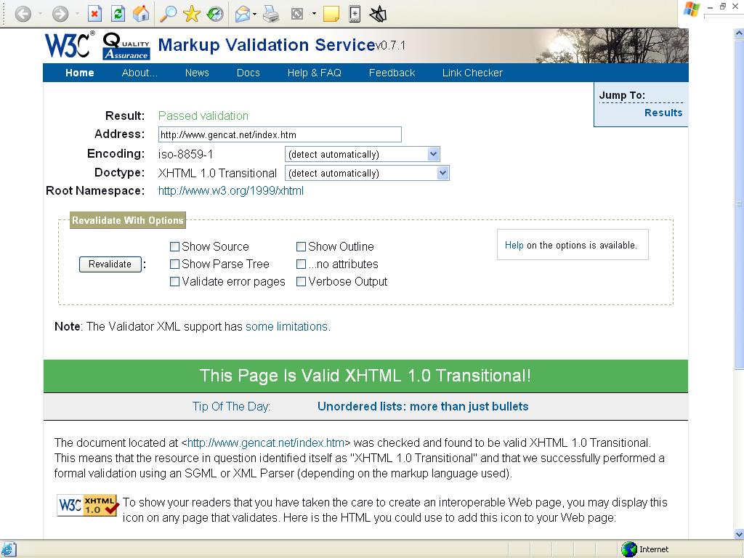
Imagen 1.- Pantalla con el resultado positivo obtenido en la validación HTML.
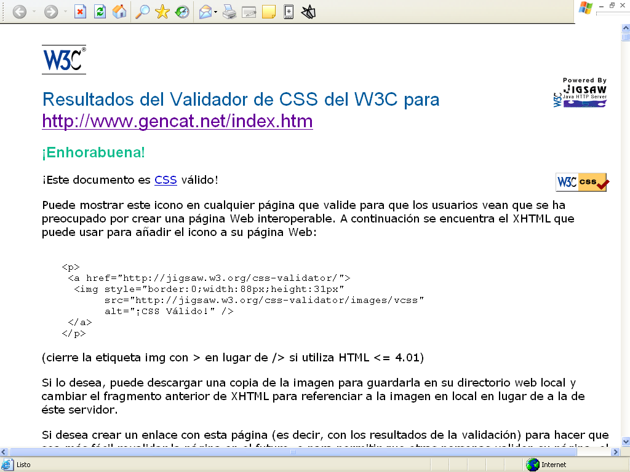
Imagen 2.- Pantalla con el resultado positivo obtenido en la validación CSS.

6.1.2.- Marcos
Prioridades 1 y 2 en WCAG 1.0.
Actualmente no es necesario depender de los marcos para definir la estructura de un sitio Web, ya que se puede diseñar, por ejemplo, mediante bordes compartidos. No obstante, si se opta por su utilización, debemos tener en cuenta que éstos deben tener nombres representativos para que un usuario que sólo pueda acceder al texto de las páginas, sepa qué contienen e incluso explicar la relación entre ellos. También es importante ofrecer alternativas a los marcos para aquellos usuarios que utilizan navegadores que no los soportan.
En la muestra de páginas analizadas, se ha comprobado la existencia o no de marcos y la presencia o no en éstos de una etiqueta “title” o “name” que indique el título o descripción de los mismos. Además, se ha revisado que la información aportada mediante “title” o “name” sea orientativa para el usuario.
Siete de los portales analizados utilizan marcos en alguna de las páginas sometidas a estudio. Los diez restantes no hacen uso de este recurso de diseño. En un total de 16 páginas de la muestra se han utilizado marcos (un 18,22%). No es un número muy elevado de páginas en las que se utiliza este recurso. Pero como se considera poco recomendable, es de esperar que estos portales procuren utilizar otras técnicas de diseño más útiles y menos problemáticas.
Cabe destacar que en las 5 páginas analizadas del portal de la Generalitat Valenciana se hace uso de los marcos y que ninguna de ellas aplica las técnicas correctas para hacerlos accesibles. Navarra y La Rioja también utilizan marcos en 3 de las páginas de la muestra y en ningún caso de forma correcta. Los otros portales donde se encontraron marcos (Asturias, Baleares, Canarias y Castilla-La Mancha) tampoco aplicaron correctamente esta técnica de diseño para hacerla accesible.
De las 16 páginas analizadas que tenían marcos, ninguna de ellas (0%) hace un uso correcto de los marcos.
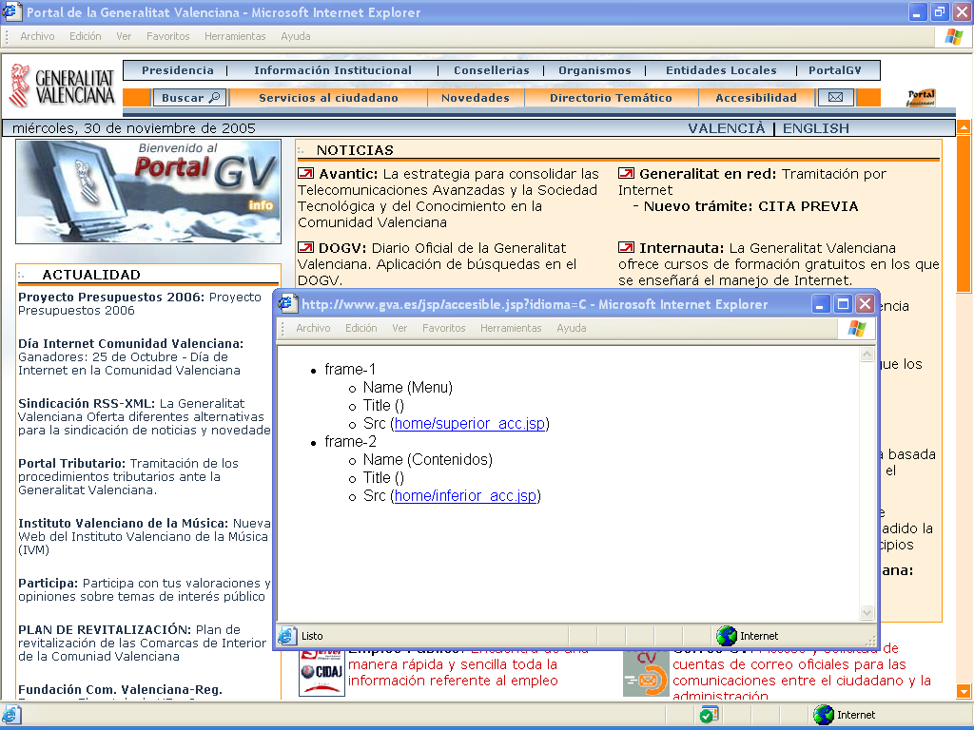
Imagen 3.- En esta página encontramos 2 marcos, ambos sin etiquetar correctamente.

6.1.3.- Formularios
Prioridades 1 y 2 en WCAG 1.0.
Algunos usuarios pueden encontrar dificultades al manejar formularios debido a que desconocen qué datos deben introducir o seleccionar en cada campo del mismo. Esto se debe a la incorrecta estructura del formulario, así como a la imposibilidad de seleccionar y enviar los datos a causa de la incompatibilidad de Javascript con ciertos navegadores.
El problema de estructura incorrecta de formularios se produce cuando las etiquetas de los controles no están debidamente relacionadas, llegándose en algunos casos a omitir, de forma incorrecta, por considerarse evidentes.
También es una dificultad añadida que el orden de los elementos de un formulario al navegar con el tabulador por los mismos no sea el correcto o que en formularios extensos no se agrupen los datos según temas o conceptos.
En todos los portales analizados y en un total de 57 de las 85 páginas analizadas (un 67% de la muestra) se han encontrado formularios. De las 57 páginas analizadas con formularios consiguieron resultados positivos 2 (una en el portal de Castilla y León y otra en el de Euskadi).
De las 57 páginas analizadas que tenían formularios, 2 (3,51%) los presentan correctamente diseñados y las 55 restantes (96,49%) no.
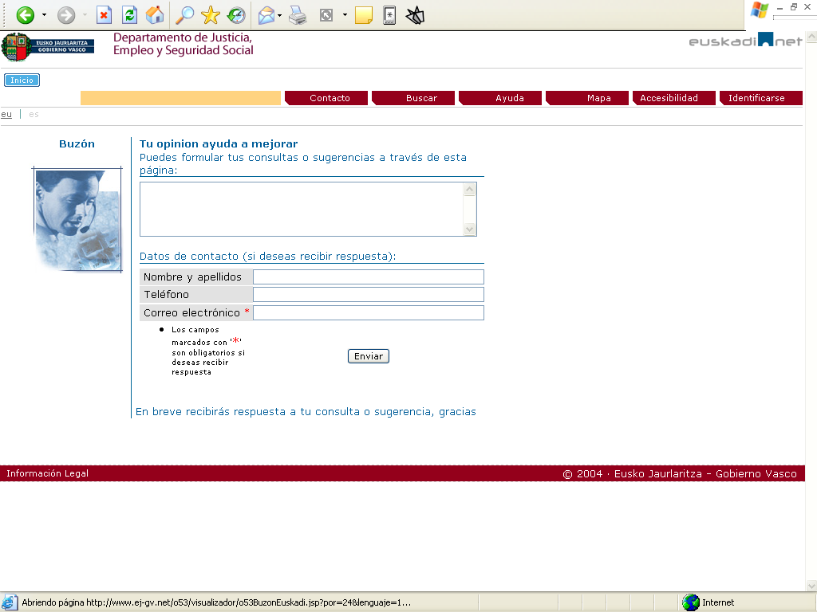
Imagen 4.- El etiquetado correcto hace que esta página, con un formulario, esté diseñada de forma accesible.

6.1.4.- Imágenes
Prioridad 1 en WCAG 1.0.
En el diseño de un sitio Web son fundamentales las imágenes, ya que invitan al usuario a pinchar sobre un determinado enlace, complementan una información textual o, simplemente, hacen que las páginas sean más agradables.
Hay usuarios que, por diversas razones, no ven las imágenes (personas ciegas, aquellos que utilizan navegadores sólo texto, quienes cancelan la descarga de imágenes porque su conexión a Internet es lenta, etc.). Para ellos es fundamental que las imágenes ofrezcan una alternativa textual, particularmente aquellas que transmitan información relevante para el uso de la Web. Por ejemplo, los lectores de pantalla que utilizan las personas ciegas para acceder a Internet y los navegadores sólo texto muestran, si existe, el texto alternativo; en caso contrario muestran la ruta en la que se encuentra la imagen, lo cual puede resultar molesto para el usuario.
El proceso utilizado en este estudio para verificar el cumplimiento de este punto ha sido el siguiente:
- Verificar si las imágenes presentes en la muestra ofrecen alternativas textuales para aquellos usuarios que no pueden acceder a ellas.
- Comprobar si las alternativas textuales encontradas se adaptan a las necesidades reales de diferentes perfiles de usuarios.
Casi el 96’5% de las páginas de la muestra (82 de las 85) presentan imágenes. Esta masiva presencia de imágenes en las páginas Web es habitual en la forma de diseñar actual. El portal de la Comunidad Foral de Navarra destaca en este apartado con 4 páginas que utilizan correctamente las imágenes con alternativa textual y sólo en 1 se encuentran fallos. Otros portales donde han existido mas aciertos que errores son: Cataluña, Euskadi y Región de Murcia (3 correctas y 2 no).
De las 82 páginas analizadas, 24 (29,27%) hacen uso correcto del etiquetado de las imágenes con texto alternativo y 58 (70,73%) no.
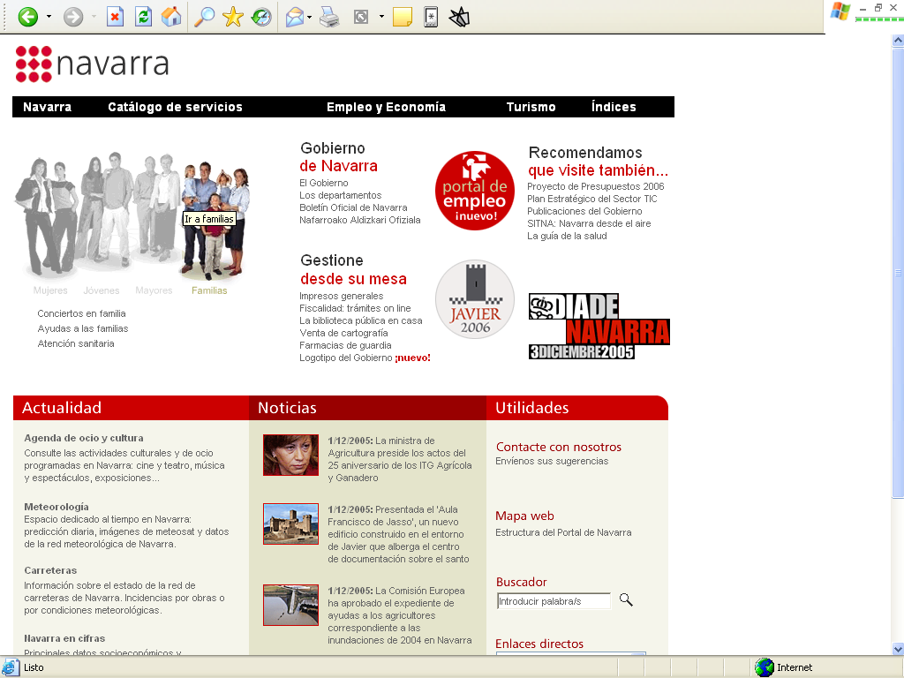
Imagen 5.- Página con un correcto uso de las alternativas textuales.
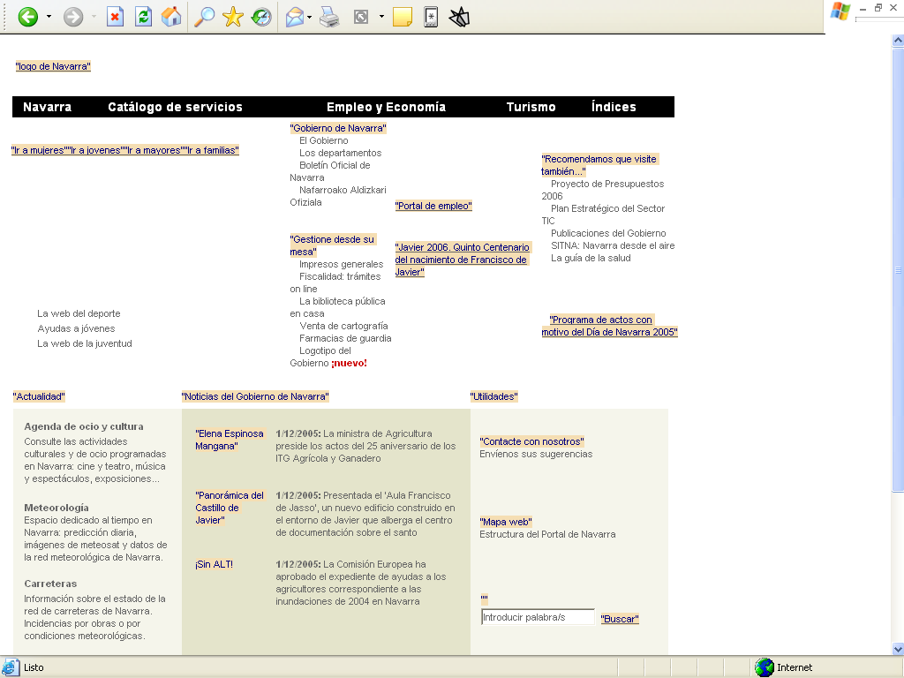
Imagen 6.- La misma página presentada en la imagen 5, al ser cargada sin imágenes, sigue transmitiendo la información por estar éstas correctamente etiquetadas.

6.1.5.- Encabezados
Prioridad 2 en WCAG 1.0.
Dentro de un sitio Web es fundamental la existencia de encabezados (también llamados “títulos de sección”) para marcar la estructura de la información en cada una de las páginas. Además, los encabezados se deben utilizar de forma correcta, respetando en todo momento el nivel de profundidad. Por ejemplo, no se debería utilizar, sin justificación, una etiqueta de encabezado de nivel 1 <h1> y seguidamente una de nivel 3 <h3>.
Algunos desarrolladores Web no respetan el orden de los encabezados porque no les parece adecuado el tamaño de la fuente predeterminado al utilizar un determinado nivel, sin tener en cuenta que aquel puede modificarse mediante la hoja de estilo.
La afirmación de que la definición de la estructura de una página mediante encabezados beneficia a los usuarios se confirma con el comportamiento del navegador Opera y del lector de pantalla Jaws que permiten trasladar el cursor a los distintos bloques de la página (muy útil para personas ciegas o con una discapacidad motriz).
Con respecto a los encabezados, para el análisis técnico de la muestra de páginas se ha tenido en cuenta tanto la presencia de encabezados, como su correcta utilización.
Han sido 72 páginas (84,70% de la muestra) las que se han analizado en cuanto al uso de encabezados. El portal Web de la Comunidad de Madrid es el que ha acumulado todos los aciertos de este ítem (5), no presentando el resto ningún acierto.
De las 72 páginas analizadas para este criterio de evaluación, 5 (6,94%) hacen un uso accesible y 67 (92,06%) han presentando errores de accesibilidad en la aplicación de encabezados.
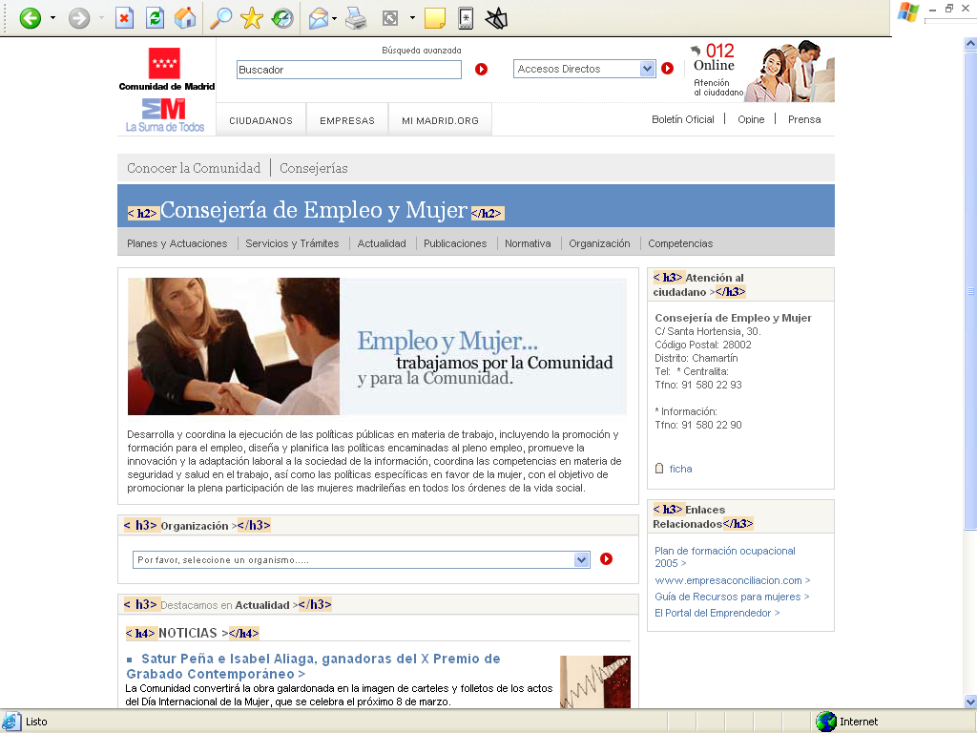
Imagen 7.- Esta página presenta una estructura accesible de encabezados.

6.1.6.- Hojas de estilo en cascada (CSS)
Prioridades 1 y 2 en WCAG 1.0.
Algunas personas necesitan poder modificar el tamaño de las letras de una página, ya que, por problemas de visión, de otro modo no podrán acceder a su contenido. Para permitir el ajuste del tamaño de la letra por el usuario se deben utilizar unidades relativas del tipo em o en porcentaje (%). En las hojas de estilo se debe declarar el uso de unidades relativas y no de unidades absolutas.
Las hojas de estilo no deben declarar elementos y atributos obsoletos. Ello puede suponer que los navegadores no muestren correctamente los contenidos de la página, con la consiguiente pérdida de información que se pretendía transmitir mediante el uso de dichos elementos y atributos.
Algunos navegadores no interpretan hojas de estilo. Por tal motivo, los desarrolladores deben verificar que el contenido de la página pueda ser interpretado correctamente sin el uso de hojas de estilo.
La totalidad de las páginas analizadas (100%) en este estudio utilizan hojas de estilo en cascada (CSS) para dar formato a su presentación en pantalla. El portal Web de la Comunidad de Madrid es el único que hace un uso acorde a los criterios reseñados. Murcia (con 3 de 5), Valencia y Euskadi (2 de 5), así como Baleares y Cataluña (1 de 5) son los otros portales que han aplicado correctamente la técnica de las hojas de estilo.
La evaluación técnica de las hojas de estilo en cascada, verificada en 85 páginas, ha sido superada por 14 (16,47%) y presentan problemas las restantes 17 (83,53%).
El uso de las hojas de estilo en cascada se ha generalizado para presentar el formato de los contenidos en pantalla. Buena prueba de ello es que la totalidad de la muestra hace uso de este recurso de diseño. Pero no se ha logrado que todos los navegadores las interpreten de igual manera, incluso algunos navegadores alternativos no las utilizan para presentar los contenidos. Los desarrolladores deben ser conscientes de este hecho y utilizar sólo elementos y atributos acordes a las especificaciones W3C y verificar que la información que transmite su página Web puede ser entendida por el usuario de la Web sin necesidad de cargar hojas de estilo, de manera que la presentación no obstaculice la comprensión.
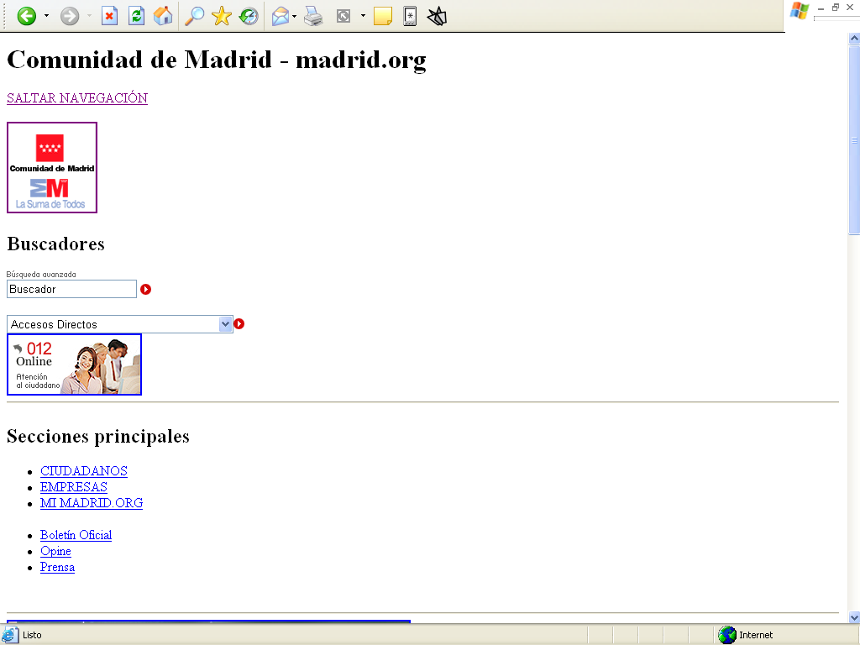
Imagen 8.- Esta página puede ser visualizada correctamente sin la hoja de estilo y se han utilizado medidas relativas para el tamaño de letra.

6.1.7.- Enlaces comprensibles y correctos
Prioridad 2 en WCAG 1.0.
Los enlaces constituyen el componente más importante de un sitio Web, ya que permiten al usuario navegar entre páginas y seleccionar los contenidos a los que desea acceder.
Desde el punto de vista de la accesibilidad es fundamental que el texto y/o la imagen que forman un enlace cumplan su objetivo de forma autónoma. Esto quiere decir que el enlace debe proporcionar al usuario indicios claros sobre qué encontrará en la página que se mostrará tras seleccionarlo.
Un texto adecuado o una imagen con una descripción alternativa orientativa en cada enlace son fundamentales porque algunos usuarios únicamente se fijan en este elemento de la Web para acceder a la información que les interesa. Esto sucede con aquellos que navegan con dispositivos de pantalla pequeños, quienes acceden a Internet mediante un lector de pantalla, etc.
Así, en la muestra de páginas seleccionadas se ha prestado especial atención a los enlaces, tanto a su objetivo como a la información adicional que aportan (por ejemplo, avisar al usuario del formato del documento al que va a acceder).
La totalidad de las páginas de la muestra, 85 (100%), presentan enlaces y han sido analizadas para este criterio. Lo mejores resultados los obtiene el portal Web de la Comunidad de Aragón (5 de 5) y Murcia (4 de 5). Sólo 4 portales (Andalucía, Cantabria, Castilla y León y La Rioja) han quedado sin ningún acierto en este apartado.
Se aplican correctamente los criterios de accesibilidad para los enlaces en 31 (36,47%) de las 85 páginas de la muestra y en 54 (63,53%) páginas se detecta algún error.
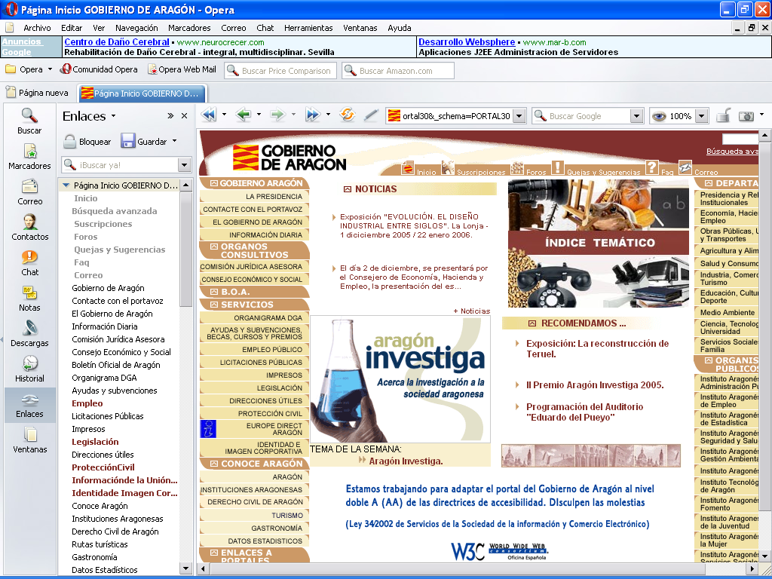
Imagen 9.- Esta página presenta enlaces accesibles, incluso en el texto alternativo para imágenes que sirven de enlace.

El error más cometido es colocar enlaces en imágenes que no tienen texto alternativo, sin el texto alternativo el enlace para quién no descargue las imágenes es completamente opaco. Otro error frecuente se da en el orden de presentación de los enlaces. Si en el código fuente los enlaces que se presentan en pantalla de forma consecutiva no se sitúan en el mismo orden, a las personas que navegan utilizando el tabulador del teclado les puede crear confusión, porque se irá saltando a diferentes áreas de la pantalla entre enlaces consecutivos. De igual manera, es un error no permitir que el enlace donde se sitúa el foco de navegación mediante tabuladores no se destaque como apuntado, ya que se priva al usuario de conocer en que lugar de la pantalla y en que enlace concreto se sitúa dicho foco de navegación.

6.1.8.- Contraste
Prioridad 2, para las imágenes, en WCAG 1.0.
Algunas personas no pueden visualizar correctamente los colores y ello impide o dificulta una buena lectura del texto en el monitor. Este problema se podría soslayar mediante el cambio de Hoja de Estilo, aplicando una hoja personalizada que favorezca la lectura del usuario. Pero algunos sitios Web no lo permiten y algunos usuarios no saben cómo hacerlo. Por ello hay que asegurar que el contraste entre los colores del fondo y de las letras sea adecuado.
Cuando se habla del contraste entre las imágenes y el color de fondo, el cumplimiento con los criterios de contraste adquiere más importancia, porque el usuario no puede modificar las imágenes. Por eso es preciso que el desarrollador asegure un buen contraste.
En 63 de las 85 páginas que componen la muestra (más del 74 % de la misma) se ha analizado el contraste entre las imágenes que transmiten información relevante y el color del fondo. El porta Web de la Comunidad Autónoma de la Región de Murcia ha obtenido los mejores resultados en este apartado (2 de 4 páginas analizadas aprueban este criterio). Otros portales con resultados positivos son: Baleares, Cantabria, Euskadi, La Rioja y Navarra.
De las 63 páginas en las que se analizó el contraste entre la imagen y el color de fondo, 7 (11,11%) superaron positivamente la evaluación y las restantes 56 (88,89%) recibieron calificación negativa.
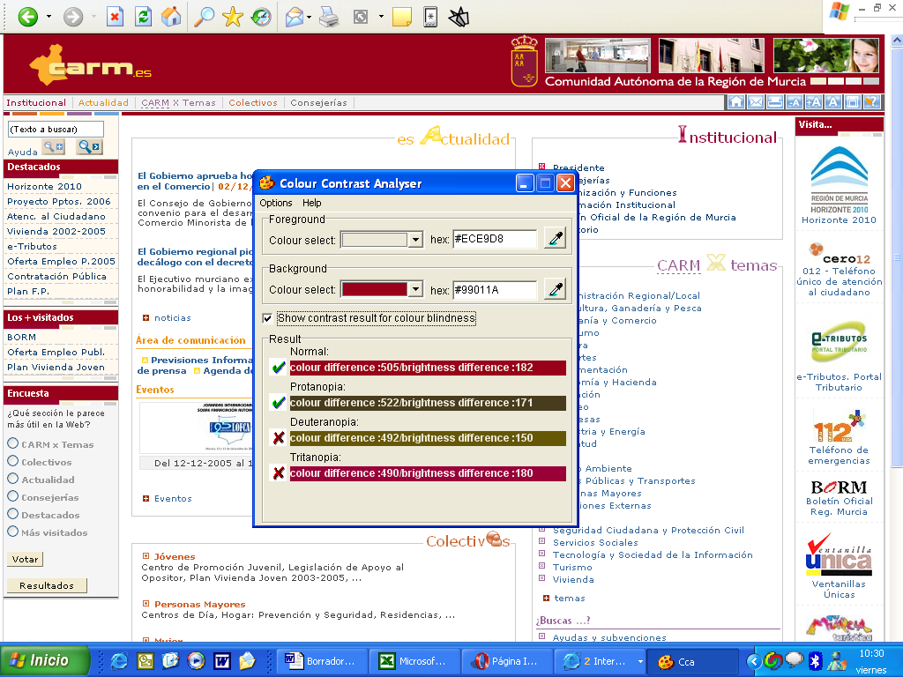
Imagen 10.- Se ha utilizado el Analizador de Contraste de Color de AIS-NILS para llevar a cabo las pruebas de este apartado. En la imagen, los resultados de una página de Murcia.

6.1.9.- Uso semántico de los colores
Prioridad 1 en WCAG 1.0.
Asegurar que toda la información que pueda ser transmitida en una página Web mediante el uso de colores esté disponible sin el uso de éstos es importante en aquellos casos de ceguera, ceguera cromática o incapacidad total de percibir colores. También es muy útil para aquellos que utilizan monitores en blanco y negro.
Para otros tipos de discapacidades el uso del color, al igual que las imágenes, puede ser una ayuda a la navegación de la Web, por lo cual no se debe desestimar su uso, sino sólo hacerlo de manera adecuada (por ejemplo, mediante el contexto o por marcadores).
Una página puede ofrecer un uso semántico del color (por ejemplo, el rojo para indicar números negativos en una cuenta) siempre que lo acompañe con elementos significativos complementarios (un signo negativo, en el ejemplo anterior).
Sólo 4 páginas de las 85 de la muestra (un 4,7% del total) han hecho un uso semántico del color para transmitir información. Andalucía, Asturias, Castilla y León y Cataluña son la autonomías cuyos páginas Web (una en cada portal) han hecho uso semántico del color y siempre con éxito.
Para las 4 únicas páginas de la muestra que hacen uso semántico del color la valoración técnica ha sido positiva (100%).
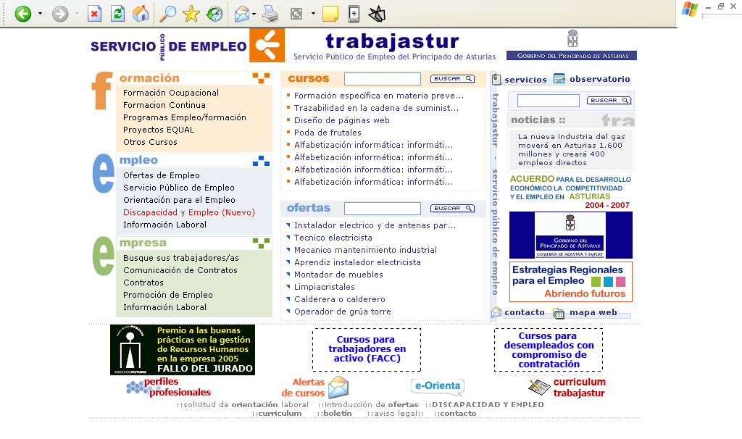
Imagen 11.- En esta página de Aragón la información de las distintas secciones se trasmite con color, pero cuando éste no se percibe la información diferenciadora no se pierde.

6.1.10.- Alineación del contenido de las tablas
Prioridad 2 en WCAG 1.0.
Actualmente, las tablas se utilizan tanto para maquetar el contenido de una página como para ordenar datos bajo categorías. Se recomienda, para un correcto uso semántico de las tablas, que se utilicen únicamente para marcar la información tabular, ya que para maquetar se puede utilizar el posicionamiento con CSS.
Dejando de lado momentáneamente el uso de tablas de datos (se verá en el siguiente apartado), analizamos aquí las tablas utilizadas para maquetar. Éstas pueden producir confusión a los lectores de pantalla (y por tanto al usuario) que no siempre saben interpretar la información de forma correcta. Este uso de las tablas también puede afectar a aquellos usuarios que acceden a Internet con un navegador sólo texto.
Aunque las Pautas de Accesibilidad al Contenido en la Web 1.0 del W3C no limitan el uso de tablas para maquetar, sí consideran primordial que la alineación de su contenido sea correcta.
Son 66 las páginas de la muestra (casi el 78%) que hacen uso de las tablas para maquetar el contenido. Este recurso, que W3C recomienda no utilizar para el maquetado, sigue mostrándose al diseñador como más fiable para garantizar la visualización de los contenidos en los diferentes navegadores, por el distinto comportamiento que éstos tienen a la hora de interpretar el diseño por capas.
Los resultados obtenidos en el análisis de accesibilidad en este apartado han sido positivos ya que sólo 3 (en los portales Web de Baleares, Extremadura y Navarra) hacen un uso incorrecto de este recurso de diseño.
Este apartado, referido a la alineación del contenido de las tablas utilizadas para maquetar, ha sido superado por 63 (95,45%) páginas que responden airosamente a este criterio, mientras 3 (4,55%) no consiguen hacerlo.
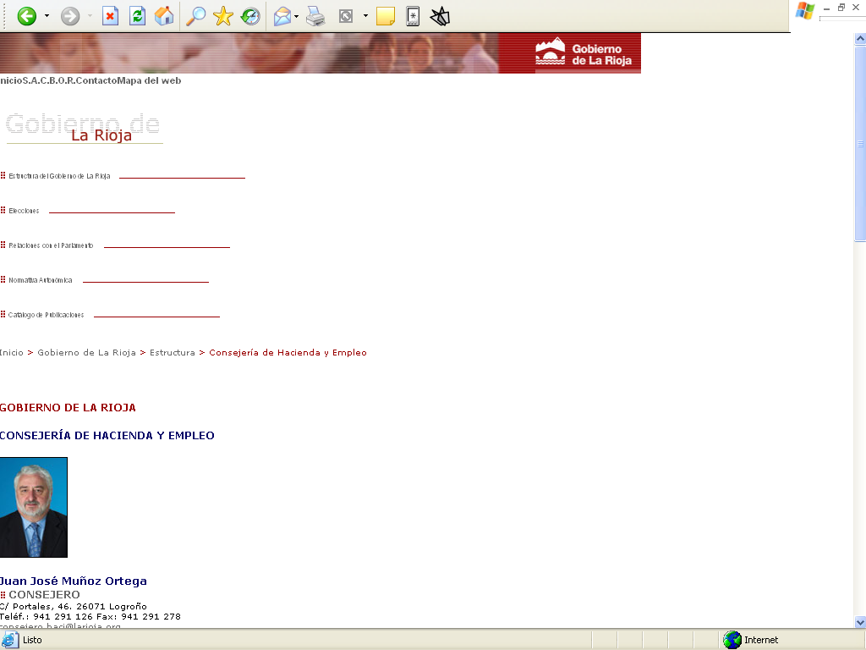
Imagen 12.- Esta página, que se ha servido para maquetar una página de La Rioja, consigue una correcta alineación de su contenido.

6.1.11.- Tablas de datos
Prioridad 1 en WCAG 1.0.
Para una persona ciega o con deficiencia visual resulta muy complicado, más que leer los datos englobados bajo una tabla, saber que algunos están relacionados con una o varias categorías. Por ello, es fundamental que las tablas presenten ciertas características especiales. Por ejemplo, señalar debidamente los encabezados de fila y columna o usar marcadores para asociar las celdas de encabezamiento con las celdas de datos en las tablas con dos o más niveles lógicos de encabezados.
Para el marcado de las características señaladas se deben seguir las especificaciones de W3C. En caso contrario un lector de pantalla no podrá ofrecer al usuario la información que necesita para relacionar los datos de la tabla.
No se deben marcar los encabezados de fila o columna modificando el contenido de las mismas (por ejemplo, utilizando texto en negrita), sino marcando con el atributo correspondiente para que sean interpretados correctamente por los navegadores como tales encabezados.
Dentro de la muestra utilizada para este estudio se ha encontrado 1 página (apenas un 1%) que ha empleado tablas de datos. Se trata de una página en el portal Web de Cataluña y en ella se hace un uso correcto de las especificaciones W3C.
La página que contiene tablas de datos en nuestra muestra (100%) sigue las especificaciones marcadas por W3C.
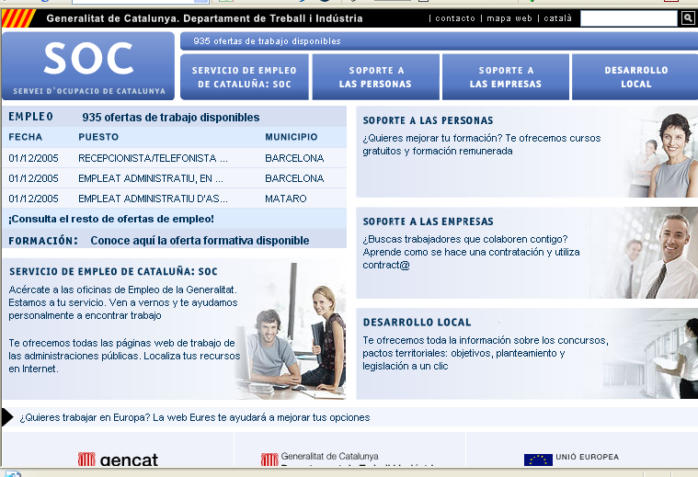
Imagen 13.- La tabla de datos, en esta página de Cataluña, está correctamente etiquetada.

6.1.12.- Scripts
Prioridad 1 en WCAG 1.0.
Hemos de asegurar que la funcionalidad que proporcionan estos objetos de programación en la Web no se pierda cuando el usuario, por las circunstancias que sea, no tenga activados estos elementos.
El usuario con navegador que no soporte scripts (por ejemplo, Lynx) no puede percibir el contenido o activar los enlaces.
Algunos buscadores, como Google, no pueden seguir los enlaces insertos en un script para indexar las páginas y no pueden por tanto indexar los contenidos generados.
Por ello es totalmente imprescindible comprobar que existe una alternativa del contenido en el caso de que no se hayan activado los scripts y otros objetos de programación o no sean soportados por el navegador.
Un total de 59 páginas de las 85 que componen la muestra de este estudio (casi el 70%) hacen uso de los scripts en el diseño de las páginas analizadas. En las páginas del portal Web de Cataluña tenemos un buen ejemplo de que se puede hacer uso de los scripts sin crear perjuicio a su accesibilidad (3 de las 4 páginas que los usan lo hacer correctamente). Andalucía, Murcia, Euskadi, Navarra y Valencia son las otras Comunidades Autónomas cuyos portales aplican scripts accesibles. El único portal Web donde no hemos encontrado scripts en las páginas de su muestra es el de Canarias.
De las 59 páginas que usan scripts, 10 (16,95%) son evaluadas positivamente, las otras 49 (83,05%) no consiguen este objetivo.
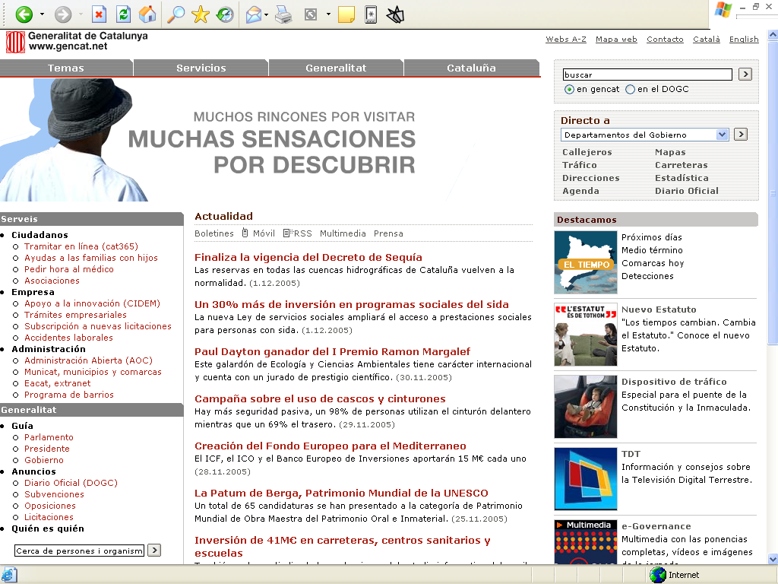
Imagen 14.- En el portal de Cataluña la información de las temperaturas, que se ofrece con javascript, tiene alternativa para quienes no los carguen.

6.2.- Clasificación en función del resultado porcentual de éxito en la evaluación técnica de accesibilidad
Para tener una visión de conjunto de los resultados obtenidos por los distintos portales Web de las Comunidades Autónomas en la evaluación técnica de accesibilidad Web, recogemos en la tabla 4 los datos porcentuales que cada uno de ellos ha obtenido, ordenados de mayor a menor.
Debemos especificar que este cumplimiento no se puede asociar con la accesibilidad global del sitio, ya que para el análisis sólo se han tenido en cuenta algunos aspectos de la accesibilidad, quedando sin analizar puntos de verificación de las pautas que también tienen su razón de ser dentro de las WCAG 1.0.
Tabla 4.
Clasificación de los portales Web de las Comunidades Autónomas en función del porcentaje de éxito en la aplicación correcta de los criterios analizados en las pruebas de evaluación técnica de la accesibilidad Web.
COMUNIDADES AUTÓNOMAS | % Éxito
Región de Murcia | 47,62
Madrid | 44,44
Cataluña | 37,50
Euskadi | 37,50
Canarias | 27,27
Andalucía | 26,09
Comunidad Foral de Navarra | 25,58
Castilla-La Mancha | 25,00
Generalitat Valenciana | 23,81
Aragón | 22,73
Galicia | 19,35
Baleares | 17,07
Castilla y León | 15,00
Principado de Asturias | 14,29
Extremadura | 13,51
Cantabria | 11,43
La Rioja | 7,89
Porcentaje de éxito promedio de todos los portales analizados: | 24,48
Los resultados obtenidos en el análisis técnico de la accesibilidad de los portales Web de las Comunidades Autónomas los podemos calificar de pobres. Ninguno de los sitios analizados ha conseguido alcanzar un porcentaje de éxito del 50% y el promedio general se sitúa en un 24,48%, por debajo de los resultados obtenidos en estudios precedentes en otros sectores.
El mejor comportamiento ante las pruebas de verificación lo ha obtenido el portal Web de la Región de Murcia, aunque haya sido con un porcentaje escaso de éxitos (47,62%). Más de 3 puntos porcentuales por debajo se sitúa el de la Comunidad de Madrid (44,44%), que ocupa el segundo lugar en cuanto a éxito en las pruebas técnicas de accesibilidad. A casi 7 puntos porcentuales por debajo del segundo, en orden de éxito, se encuentran los portales de Cataluña y Euskadi (ambos con el 37,50%).
En el polo opuesto, los que peor porcentaje de éxito han alcanzado son los portales Web de La Rioja (7,89%), Cantabria (11,43%) y Extremadura (13,51%).
En el gráfico 1 podemos ver el porcentaje de errores por criterio.
Es muy destacable que encontramos en más 9 de los criterios aplicados en el análisis técnico menos de un 50% de éxito.
Los criterios con mayor porcentaje de éxito (Tablas de datos y uso semántico del color, ambos con un 100%) tienen un número de casos muy reducido (1 y 4 respectivamente), lo que puede disminuir el valor de este resultado. Destacamos, no obstante, que en estudios anteriores dichos criterios han resultado muy poco exitosos.
Otro criterio con un buen porcentaje de éxito es el de “alineación de tablas”, que alcanza el 95,5%. Se trata de un criterio que en estudios anteriores ha cosechado buenos porcentajes de éxito, por lo que no nos ha sorprendido su comportamiento.
Donde sí hemos quedado sorprendidos es en el bajo porcentaje de éxito en los criterios de “texto alternativo en la imágenes” (29,3%) y “enlaces comprensibles” (36,5%). En este último, muchos de estos enlaces no son comprensibles por tratarse de imágenes sin alternativa textual. Su sencilla resolución y las facilidades que ofrecen, actualmente, las herramientas de edición hacen pensar en una falta de conocimiento sobre la trascendencia que el incumplimiento de los criterios de accesibilidad tiene sobre ciertos usuarios. Posiblemente una buena divulgación de estos hechos y una formación adecuada sean suficientes para paliar los problemas en estos, como en otros criterios.
El uso de marcos (frames) de forma incorrecta es el que ha obtenido menor porcentaje de éxito (0,0%). Esta técnica de diseño, que queda desfasada por las posibilidades que abre la aplicación de hojas de estilo, debe ser abandonada, ya que su uso no está justificado, actualmente, y menos si se hace de forma no accesible.
Los formularios, cuyo uso para búsquedas, consultas y tramitaciones es fundamental, también han cosechado un bajo porcentaje de éxito (3,5%). La repercusión que puede tener sobre la usabilidad de un sitio y las posibilidades de interacción del usuario con la administración justifican, sobradamente, la necesidad de tomar más en serio un correcto y accesible diseño de los mismos.
Los encabezados, que sirven para una más rápida y práctica navegación con los lectores de pantalla, han obtenido un sorprendente bajo porcentaje de éxito (6,9%). Se trata de uno de los elementos más básicos del diseño y la sustitución de un correcto etiquetado por el formateo de texto resaltado mediante estilos no se puede considerar justificado. De nuevo la sencillez de su resolución hace pensar en la citada falta de conocimiento de las consecuencias que tiene el no respetar los estándares de diseño Web.
Por debajo del 10% de éxito está también el criterio de “validación del código” (8,2%). No seguir las normas técnicas establecidas para la codificación de las páginas Web puede suponer que la diversidad de sistemas de acceso a la información de éstas no quede garantizada. El empleo de etiquetas obsoletas, el descuido en la apertura y cierre de éstas, así como la utilización de código no estándar son los principales errores que se han detectado. Parte de estos errores pueden ser debidos a la utilización de herramientas de gestión de contenidos que no siguen los citados estándares o no resuelven correctamente la sustitución de contenidos, dejando cierta “basura” en el código, en forma de etiquetas sin sus correspondientes parejas de apertura o cierre.
La incorrecta aplicación del contraste de color en las imágenes que transmiten información relevante, con su 11,11% de éxitos, supone otro de los problemas más destacados. Un 10% de la población presenta problemas de visión en lo que respecta al contraste de color. Buscar este contraste de color entre el texto y el fondo sobre el que se presenta es importante, pero esto puede ser manejado por el usuario mediante algunas estrategias (cambiar el color del fondo mediante el uso de una hoja de estilo personalizada, marcar el texto a leer, etc.) Pero es mucho más importante en el texto presentado en las imágenes, que el usuario no puede manejar (más aún si la imagen no presenta un texto alternativo). El gusto por los colores suaves (pastel) en el diseño actual puede hacer bastante daño en este sentido. Muchos diseñadores desconocen los criterios marcados en los algoritmos de contraste de color recomendados por W3C. Recomendamos el manejo de la herramienta de Análisis de Contraste de Color de NILS.
Las hojas de estilo se han utilizado correctamente en un 16,5% de las páginas analizadas. La presencia de elementos obsoletos o incorrectos, así como la utilización de unidades fijas en lugar de relativas, son los errores que han sido analizados. La recomendación para los desarrolladores y responsables de páginas Web no es otra que un mejor conocimiento de la técnica de aplicación de las hojas de estilo. Usar los elementos correctos y unidades relativas en el posicionamiento y tamaño de fuentes y elementos estructurales resolvería la mayoría de los problemas presentados. Una revisión de la visualización de las páginas sin aplicar las hojas de estilo ha de ser un test de verificación que todo diseñador debía realizar antes de dar el aprobado final a su trabajo.
Los scripts, elementos de programación cada vez más empleados, han sido utilizados de forma correcta en un 16,9% de las páginas analizadas. No se ha de pensar en que se desaconseja en uso de los scripts. La recomendación va en el sentido de aplicarlos de forma correcta en orden a asegurar la visualización del contenido de las páginas sin su uso. Algunos programas de navegación especialmente diseñados para personas con limitaciones funcionales no son capaces de interpretar los scripts y algunos usuarios no los cargan por miedo a los virus. Para todos ellos es necesario atender a los criterios de accesibilidad, basados en ofrecer alternativas.
En la tabla 5, recogemos la información sobre el número de páginas analizadas en cada portal y los éxitos o errores detectados en la evaluación, desglosada por cada criterio de evaluación.

Tabla 5
Información desglosada por cada criterio de evaluación. Páginas analizadas en cada portal, éxito y error.

 |  | 1 |  |  | 2 |  |  | 3 |  |  | 4 |  |  | 5 |  |  | 6 |  |  | 7 |  |  | 8 |  |  | 9 |  |  | 10 |  |  | 11 |  |  | 12
CC.AA. | P | A | B | M | A | B | M | A | B | M | A | B | M | A | B | M | A | B | M | A | B | M | A | B | M | A | B | M | A | B | M | A | B | M | A | B | M | TP | TB | TM | %B
Murcia | 5 | 5 | 1 | 4 | 0 |  |  | 4 | 0 | 4 | 5 | 3 | 2 | 5 | 0 | 5 | 5 | 3 | 2 | 5 | 4 | 1 | 4 | 2 | 2 | 0 |  |  | 5 | 5 | 0 | 0 |  |  | 4 | 2 | 2 | 42 | 20 | 22 | 47,62
Madrid | 5 | 5 | 0 | 5 | 0 |  |  | 5 | 0 | 5 | 5 | 2 | 3 | 5 | 5 | 0 | 5 | 5 | 0 | 5 | 2 | 3 | 5 | 1 | 4 | 0 |  |  | 5 | 5 | 0 | 0 |  |  | 5 | 0 | 5 | 45 | 20 | 25 | 44,44
Cataluña | 5 | 5 | 2 | 3 | 0 |  |  | 5 | 0 | 5 | 5 | 3 | 2 | 5 | 0 | 5 | 5 | 1 | 4 | 5 | 2 | 3 | 2 | 0 | 2 | 1 | 1 | 0 | 2 | 2 | 0 | 1 | 1 | 0 | 4 | 3 | 1 | 40 | 15 | 25 | 37,50
Euskadi | 5 | 5 | 1 | 4 | 0 |  |  | 4 | 1 | 3 | 5 | 3 | 2 | 4 | 0 | 4 | 5 | 2 | 3 | 5 | 2 | 3 | 5 | 1 | 4 | 0 |  |  | 4 | 4 | 0 | 0 |  |  | 3 | 1 | 2 | 40 | 15 | 25 | 37,50
Canarias | 5 | 5 | 0 | 5 | 1 | 0 | 1 | 2 | 0 | 2 | 5 | 1 | 4 | 3 | 0 | 3 | 5 | 0 | 5 | 5 | 3 | 2 | 2 | 0 | 2 | 0 |  |  | 5 | 5 | 0 | 0 |  |  | 0 |  |  | 33 | 9 | 24 | 27,27
Andalucía | 5 | 5 | 2 | 3 | 0 |  |  | 5 | 0 | 5 | 5 | 2 | 3 | 5 | 0 | 5 | 5 | 0 | 5 | 5 | 0 | 5 | 5 | 0 | 5 | 1 | 1 | 0 | 5 | 5 | 0 | 0 |  |  | 5 | 2 | 3 | 46 | 12 | 34 | 26,09
Navarra | 5 | 5 | 0 | 5 | 3 | 0 | 3 | 5 | 0 | 5 | 5 | 4 | 1 | 3 | 0 | 3 | 5 | 0 | 5 | 5 | 2 | 3 | 3 | 1 | 2 | 0 |  |  | 4 | 3 | 1 | 0 |  |  | 5 | 1 | 4 | 43 | 11 | 32 | 25,58
Castilla-La Mancha | 5 | 5 | 0 | 5 | 1 | 0 | 1 | 1 | 0 | 1 | 4 | 1 | 3 | 5 | 0 | 5 | 5 | 0 | 5 | 5 | 3 | 2 | 3 | 0 | 3 | 0 |  |  | 5 | 5 | 0 | 0 |  |  | 2 | 0 | 2 | 36 | 9 | 27 | 25,00
Valencia | 5 | 5 | 0 | 5 | 5 | 0 | 5 | 2 | 0 | 2 | 4 | 2 | 2 | 4 | 0 | 4 | 5 | 2 | 3 | 5 | 2 | 3 | 5 | 0 | 5 | 0 |  |  | 3 | 3 | 0 | 0 |  |  | 4 | 1 | 3 | 42 | 10 | 32 | 23,81
Aragón | 5 | 5 | 0 | 5 | 0 |  |  | 5 | 0 | 5 | 5 | 0 | 5 | 5 | 0 | 5 | 5 | 0 | 5 | 5 | 5 | 0 | 4 | 0 | 4 | 0 |  |  | 5 | 5 | 0 | 0 |  |  | 5 | 0 | 5 | 44 | 10 | 34 | 22,73
Galicia | 5 | 5 | 1 | 4 | 0 |  |  | 1 | 0 | 1 | 5 | 1 | 4 | 3 | 0 | 3 | 5 | 0 | 5 | 5 | 2 | 3 | 4 | 0 | 4 | 0 |  |  | 2 | 2 | 0 | 0 |  |  | 1 | 0 | 1 | 31 | 6 | 25 | 19,35
Baleares | 5 | 5 | 0 | 5 | 1 | 0 | 1 | 4 | 0 | 4 | 5 | 0 | 5 | 5 | 0 | 5 | 5 | 1 | 4 | 5 | 2 | 3 | 3 | 1 | 2 | 0 |  |  | 4 | 3 | 1 | 0 |  |  | 4 | 0 | 4 | 41 | 7 | 34 | 17,07
Castilla y León | 5 | 5 | 0 | 5 | 0 |  |  | 3 | 1 | 2 | 5 | 0 | 5 | 4 | 0 | 4 | 5 | 0 | 5 | 5 | 0 | 5 | 4 | 0 | 4 | 1 | 1 | 0 | 4 | 4 | 0 | 0 |  |  | 4 | 0 | 4 | 40 | 6 | 34 | 15,00
Asturias | 5 | 5 | 0 | 5 | 2 | 0 | 2 | 5 | 0 | 5 | 4 | 0 | 4 | 4 | 0 | 4 | 5 | 0 | 5 | 5 | 1 | 4 | 2 | 0 | 2 | 1 | 1 | 0 | 4 | 4 | 0 | 0 |  |  | 5 | 0 | 5 | 42 | 6 | 36 | 14,29
Extremadura | 5 | 5 | 0 | 5 | 0 |  |  | 2 | 0 | 2 | 5 | 1 | 4 | 4 | 0 | 4 | 5 | 0 | 5 | 5 | 1 | 4 | 5 | 0 | 5 | 0 |  |  | 4 | 3 | 1 | 0 |  |  | 2 | 0 | 2 | 37 | 5 | 32 | 13,51
Cantabria | 5 | 5 | 0 | 5 | 0 |  |  | 3 | 0 | 3 | 5 | 0 | 5 | 3 | 0 | 3 | 5 | 0 | 5 | 5 | 0 | 5 | 2 | 1 | 1 | 0 |  |  | 3 | 3 | 0 | 0 |  |  | 4 | 0 | 4 | 35 | 4 | 31 | 11,43
La Rioja | 5 | 5 | 0 | 5 | 3 | 0 | 3 | 1 | 0 | 1 | 5 | 1 | 4 | 5 | 0 | 5 | 5 | 0 | 5 | 5 | 0 | 5 | 5 | 0 | 5 | 0 |  |  | 2 | 2 | 0 | 0 |  |  | 2 | 0 | 2 | 38 | 3 | 35 | 7,89
TOTALES.- | 85 | 85 | 7 | 78 | 16 | 0 | 16 | 57 | 2 | 55 | 82 | 24 | 58 | 72 | 5 | 67 | 85 | 14 | 71 | 85 | 31 | 54 | 63 | 7 | 56 | 4 | 4 | 0 | 66 | 63 | 3 | 1 | 1 | 0 | 59 | 10 | 49 | 675 | 168 | 507 | 24,48
 | P.- Páginas analizadas por cada servicio. |  |  |  |  |  |  |  |  |  |  |  |  |  |  | 5.- Encabezados |  |  |  |  |  |  |  |  |  |  |  |  |  |  | TP.- Total de páginas analizadas
 | A.- Páginas a las que es aplicable el criterio |  |  |  |  |  |  |  |  |  |  |  |  |  |  | 6.- Hojas de Estilo |  |  |  |  |  |  |  |  |  |  |  |  |  |  | TB.- Total paginas correctas
 | B.- Páginas que cumplen el criterio |  |  |  |  |  |  |  |  |  |  |  |  |  |  | 7.- Enlaces comprensibles y correctos |  |  |  |  |  |  |  |  |  |  |  |  |  |  | TM.- Total páginas incorrectas
 | M.- Páginas que no cumplen el criterio |  |  |  |  |  |  |  |  |  |  |  |  |  |  | 8.- Contraste de color imagen/fondo |  |  |  |  |  |  |  |  |  |  |  |  |  |  | %B.- Porcentaje de páginas correctas
 | 1.- Validación código HTML y CSS |  |  |  |  |  |  |  |  |  |  |  |  |  |  | 9.- Uso semántico del color
 | 2.- Marcos (Frames) |  |  |  |  |  |  |  |  |  |  |  |  |  |  | 10.- Alineación de tablas para maquetar
 | 3.- Formularios |  |  |  |  |  |  |  |  |  |  |  |  |  |  | 11.- Tablas de datos
 | 4.- Imágenes (texto alternativo correcto) |  |  |  |  |  |  |  |  |  |  |  |  |  |  | 12.-Scripts

6.3.- Análisis de los resultados de la valoración realizada por usuarios
Para la realización de la valoración de los portales Web de las Administraciones Autonómicas, cada uno de los 6 usuarios recibió un test autoadministrado con instrucciones para ser cumplimentado.

6.3.1.- Instrucciones para la valoración por usuarios
Las instrucciones que recibieron los usuarios para realizar la evaluación de cada uno de los 17 portales fueron:
- Navegar por la Web y buscar los sitios indicados.
- Realizar 5 tareas por cada uno de los servicios valorados.
- Apuntar la respuesta de cada tarea encomendada, así como el tiempo invertido en su realización y los pasos seguidos.
- Anotar los posibles abandonos ante dificultades de accesibilidad encontradas.
- Contestar a un cuestionario de satisfacción con 10 preguntas de respuesta múltiple (con 4 opciones cada una de ellas), argumentando el por qué de cada una de ellas.
Los resultados obtenidos fueron tabulados para extraer conclusiones comparables y medibles en términos de porcentaje.
Con posterioridad a la entrega de los test, se mantuvo una reunión con los usuarios que participaron en la valoración, para realizar una puesta en común y recoger las impresiones generales sobre accesibilidad y usabilidad de estos sitios.

6.3.2.- Consideraciones sobre barreras y aspectos favorables en la navegación
La tabla 6 recoge un resumen de las impresiones vertidas por los usuarios que valoraron los portales. En ella se recoge lo que consideraron barreras absolutas o relativas y los aspectos favorables para la navegación. Dichas consideraciones se han agrupado para cada tipo de limitación que presentan los usuarios.

Tabla 6
Consideraciones sobre barreras y aspectos favorables a la navegación

 | Barreras absolutas a la navegación | Barreras relativas a la navegación | Aspectos favorables a la navegación
Discapacidad Visual (Invidentes) | Imágenes directamente relacionadas con la realización de una tarea sin texto alternativo. | Imágenes de carácter decorativo sin texto alternativo | Enlaces e imágenes correctamente etiquetadas
Discapacidad Visual (Invidentes) | Enlaces relacionados con la realización de una determinada tarea mal etiquetados. | Empleo en la página de vocabulario administrativo técnico desconocido para muchos usuarios. | Verbalización de los controles de formulario con el lector de pantalla.
Discapacidad Visual (Invidentes) | Que en formularios, los controles (cuadros de edición, listas desplegables y otros) no sean verbalizados con el lector de pantalla | Que en el sitio no se haya estructurado mediante encabezados de sección | Que existan alternativas accesibles a documentos inaccesibles.
Discapacidad Visual (Invidentes) | Utilización de documentos PDF no directamente accesibles. | Utilizar el mismo título para todas las páginas del sitio | Concreción a la hora de mostrar los resultados de una búsqueda
Discapacidad Visual (Invidentes) | Que el sitio no tenga un buscador | Que la página tenga un refresco de página automático. Al leer la página con un lector de pantalla, en algunos casos se vuelve el cursor al principio de la página. | Que el sitio tenga un buscador interno
Discapacidad Visual (Invidentes) | Utilización de tecnología FLASH no accesible directamente sin una alternativa accesible. | Apertura de ventanas nuevas sin avisar al usuario de que está en una ventana nueva | Que aquella información relevante tenga una tecla rápida asignada
Discapacidad Visual (Invidentes) |  | Empleo de documentos PDF incorrectamente estructurados o mal marcados | Utilización de tecnología Flash accesible.
Discapacidad Visual (Invidentes) |  | En páginas con diferentes idiomas, la búsqueda de información sólo se pueda realizar mediante el uso de uno de esos idiomas. | Utilización de un vocabulario más cercano al ciudadano
Discapacidad Visual (Invidentes) |  | Cambios automáticos del idioma de los documentos al cambiar o entrar en otra página del sitio. | Utilización de documentos PDF correctamente estructurados y accesibles
Deficiencia Visual | Que las páginas no permitan el cambio de tamaño. | Gran cantidad de ventanas emergentes y sobre diferentes temas. | Ventanas emergentes con información adicional del enlace al que pertenece
Deficiencia Visual | Imágenes muy pequeñas y sin textos alternativos. | Que en el sitio no haya un buscador interno | Información clara y concreta en la página principal del Portal
Deficiencia Visual | Problemas a la hora de visualizar la página con determinada resolución de pantalla | Empleo de documentos PDF incorrectamente estructurados o mal marcados | No se pierdan los menús mientras se navegue en la Web, siempre visibles
Deficiencia Visual | Menús y textos muy pequeños | En páginas con diferentes idiomas, la búsqueda de información sólo se pueda realizar mediante el uso de uno de esos idiomas. | Utilización de un vocabulario más cercano al ciudadano
Deficiencia Visual | Información cortada al aumentar resolución de pantalla | Problemas de lectura de documentos PDF (para personas con problemas e contraste) debidos al brillo del documento PDF que puedan hacer dudar a los usuarios sobre la existencia de un doble fondo (otro documento). | Utilización de documentos PDF correctamente estructurados y accesibles
Deficiencia Visual | Utilización de fondos claros sobre fuentes claras. | Empleo en la página de vocabulario administrativo técnico, desconocido para muchos usuarios.
Deficiencia Visual | Utilización de documentos PDF no directamente accesibles.
Tabla 6 (continuación)
Consideraciones sobre barreras y aspectos favorables a la navegación

 | Barreras absolutas a la navegación | Barreras relativas a la navegación | Aspectos favorables a la navegación
Discapacidad Auditiva | Imágenes y gráficos sin texto alternativo que no ayudan a comprender cual es la finalidad de éstas. | Imágenes sin texto alternativo que permita identificar cual es el objeto de esa imagen. | Nombres de enlaces sencillos y prácticos.
Discapacidad Auditiva | Menús emergentes que impiden al usuario ver la información que hay debajo de estos menús. | Que en el sitio no hay un buscador interno | Que un sitio Web presente un mapa Web u organigrama de enlaces.
Discapacidad Auditiva |  | En páginas con diferentes idiomas, la búsqueda de información sólo se pueda realizar mediante el uso de uno de esos idiomas. | Sitios con resúmenes y esquemas que ayuden a asimilar el contenido y operaciones del sitio.
Discapacidad Auditiva |  |  | Claridad en la exposición de los contenidos.
Discapacidad motriz | Que no se pueda acceder con teclado a todos los contenidos | Menús desplegables que requieran precisión fina a la hora de manejarlos. | Navegación intuitiva y rápida.
Discapacidad motriz | Vínculos mal etiquetados o con nombres confusos | Que en el sitio no hay un buscador interno | Etiquetados claros
Discapacidad motriz | Menús desplegables que sólo puedan ser utilizados con ratón. | Que los campos de un formulario no siga un orden lógico a la hora de rellenarlos. | Que los campos de un formulario sigan un orden lógico a la hora de rellenarlos.
Discapacidad motriz |  | En páginas con diferentes idiomas, la búsqueda de información sólo se pueda realizar mediante el uso de uno de esos idiomas. | Que puedan ser manejados mediante ayudas técnicas de reconocimiento de voz. Ej. Dragon Naturally Speaking
Discapacidad motriz |  |  | Utilización de un vocabulario más cercano al ciudadano
Discapacidad motriz |  |  | Utilización de documentos PDF correctamente estructurados y accesibles

6.3.3.- Éxito, error y abandono en las tareas
Veamos, en primer lugar, la cantidad de éxitos, errores y abandonos que han tenido los usuarios que llevaron a cabo la valoración en las tareas que se les encomendaron y para cada uno de los portales que componen la muestra.
La tabla 7 recoge los resultados obtenidos por los 6 usuarios para cada una de las 5 tareas que debían realizar en los 17 portales que componen la muestra sometida a estudio. Lo cual supone un total de 30 tareas para cada portal.
De las 510 tareas realizadas por los 6 usuarios en los 17 portales de la muestra, se concluyeron con éxito 260 (50,98%) y los errores fueron 96 (18,82%). El número de abandonos, que se deben a problemas de accesibilidad o usabilidad de los servicios, se eleva a 154 (30,20%), lo que supone el porcentaje más elevado de abandonos y errores que se han producido en los estudios que este Observatorio ha realizado.
Tabla 7
Éxito, error y abandono en las tareas de la valoración de usuarios, en valores absolutos
Portal |  |  | Éxito |  | Error |  | Abandono
La Rioja |  |  | 23 |  | 0 |  | 7
Castilla -La Mancha |  |  | 20 |  | 4 |  | 6
Extremadura |  |  | 20 |  | 2 |  | 8
Galicia |  |  | 20 |  | 2 |  | 8
Madrid |  |  | 18 |  | 3 |  | 9
Asturias |  |  | 17 |  | 10 |  | 3
Aragón |  |  | 16 |  | 8 |  | 6
Baleares |  |  | 16 |  | 4 |  | 10
Euskadi |  |  | 15 |  | 8 |  | 7
Andalucía |  |  | 14 |  | 7 |  | 9
Canarias |  |  | 14 |  | 9 |  | 7
Cantabria |  |  | 14 |  | 9 |  | 7
Murcia |  |  | 14 |  | 3 |  | 13
Navarra |  |  | 14 |  | 4 |  | 12
Castilla y León |  |  | 12 |  | 7 |  | 11
Valencia |  |  | 7 |  | 7 |  | 16
Cataluña |  |  | 6 |  | 9 |  | 15
Total: | 260 | 96 |  | 154
Tal como se recoge en la tabla 7, en el apartado de éxitos el portal de Comunidad Autónoma mejor situado es el de La Rioja, con 23 de las 30 tareas realizadas concluidas de forma positiva. También es este portal el que cuenta con menos errores (0), aunque completa sus números con 7 abandonos. En cuando a los abandonos Asturias tiene el menor número (3), aunque este mismo portal es en el que los usuarios han cometido mayor número de errores (10). El portal que registró menor número de éxitos por los usuarios fue el de Cataluña (6), seguido de Valencia (7). Los abandonos también se concentraron en estos dos portales: Valencia registró 16 y Cataluña 15.
Volvemos a destacar el elevado número de abandonos y de errores que se han producido en la prueba de usuarios, con cifras que no se habían registrado en estudios anteriores. Si tomamos como referencia las observaciones realizadas por los usuarios (que se recogen en la tabla 6), podemos ver que se repite entre todos ellos la observación sobre las dificultades que supone el cambio de idioma o la imposibilidad de realizar búsquedas más que en una lengua de las oficiales del sitio. Esto puede ser la causa de los malos resultados registrados en las pruebas de usuarios por parte de los portales de Cataluña y Valencia.
No obstante, no acertamos a encontrar más explicación a los malos resultados generales que una configuración complicada y problemas de usabilidad. Todas las pruebas fueron diseñadas de tal manera que antes de cinco clic los usuarios llegaran al objetivo y éstos tenían experiencia suficiente para un correcto manejo del medio (la Web) y la herramienta (su navegador).

6.3.4.- Resultados del cuestionario de satisfacción
En este apartado veremos los resultados por cada uno de los portales de las Comunidades Autónomas sometidos a estudio, derivados del cuestionario “ad hoc” que cada uno de los usuarios que participaron en la valoración cumplimentó tras realizar las tareas encomendadas.
Cada uno de los usuarios tuvo que contestar 10 preguntas sobre aspectos concretos relacionados con su experiencia en el desarrollo de las tareas. Cada una de las preguntas, todas relacionadas con la accesibilidad y usabilidad, debía ser valorada en una escala creciente de satisfacción, seleccionando una de las 4 contestaciones que se presentaban. De forma complementaria, se pedía un comentario sobre la argumentación de la respuesta. Las preguntas del cuestionario fueron:
- ¿Has podido realizar las tareas encomendadas?
- ¿Has podido navegar por el sitio?
- ¿Cuál es la impresión general que te ofrece el sitio?
- ¿El correcto etiquetado, con texto alternativo, de las imágenes te ha servido para comprender mejor el contenido del sitio?
- ¿Ha sido aclaratorio el contenido textual del sitio para la realización de las tareas?
- ¿Qué opinas sobre la organización general del sitio?
- ¿Los nombres de los vínculos son claros sobre su objetivo?
- ¿Consideras que los títulos de página en este sitio Web cumplen con la función de ofrecer información sobre el contenido de las mismas?
- ¿Utilizarías este sitio Web por la comodidad que te ofrece para acceder a la información y servicios que ofrece?
- ¿Te parece un buen sitio Web?
Los resultados obtenidos han sido traducidos a porcentajes y, en el gráfico 2, se recogen para el conjunto de los 6 usuarios que realizaron la valoración (recordamos que 5 de ellos presentan una limitación funcional, mientras que uno de ellos no).
El conjunto de los usuarios ha valorado como portal Web de Comunidades Autónomas más satisfactorio en su experiencia al desarrollar las tareas encomendadas el de Asturias (58,89%). Le siguen Castilla-La Mancha (57,22%), Murcia y La Rioja (ambas con 53,89%), Galicia (52,22%), Cantabria (51,67%) y Euskadi (51,11%).
El resto de los portales no alcanzan el 50% en el porcentaje de satisfacción de los usuarios que los han valorado. El portal Web de Cataluña ha obtenido el más bajo de los porcentajes de satisfacción (26,67%) seguido, a más de 7 puntos porcentuales, por el de Valencia (33,89%). Ambos portales, como hemos visto, son los que más abandonos han registrado en las tareas a realizar en la prueba de usuarios. Más lejos (en torno a 14 puntos porcentuales del porcentaje más bajo) se sitúan los portales de Baleares (40,56%), Castilla y León (41,11%) y Navarra (41,67%).
En torno a la media de porcentual de todos los portales (47,03%) se encuentran las Web de Aragón (45%), Canarias (46,67%), Andalucía y Extremadura (ambas con 47,78%) y Madrid (49,44%).
Volvemos a insistir en que en este estudio se han obtenido resultados más bajos, en este apartado de la valoración por usuarios, que en anteriores estudios sobre Web públicas (Universidades entre 43,75% y 71,25%; Servicios de la Administración General del Estado entre 26,11% y 79,44%). Todo ello a pocas fechas de cumplir el plazo previsto por la Ley de Servicios de la Sociedad de la Información y el Comercio Electrónico para que antes del 31 de diciembre de 2005 la información en las Web públicas cumpla con los criterios de accesibilidad “generalmente reconocidos”.
Como información complementaria, en las tablas 8 y 9 se recogen los resultados diferenciados sobre la puntuación, en porcentaje, obtenida en las respuestas del cuestionario de satisfacción cumplimentado por usuarios con y sin limitaciones funcionales. Como es lógico, los resultados no son comparables, ya que el número de usuarios en una u otra situación es dispar.
Tabla 8  Puntuación, en porcentaje, obtenida en los resultados del cuestionario de satisfacción cumplimentados por los 5 usuarios CON limitaciones funcionales |  |  |  |  |  | Tabla 9  Puntuación, en porcentaje, obtenida en los resultados del cuestionario de satisfacción cumplimentados por el usuario SIN limitaciones funcionales
ASTURIAS |  |  | 58,67 |  |  | MURCIA |  |  | 83,33
CASTILLA - LA MANCHA |  |  | 54,67 |  |  | LA RIOJA |  |  | 73,33
GALICIA |  |  | 50,67 |  |  | CASTILLA - LA MANCHA |  |  | 70,00
EUSKADI |  |  | 50,00 |  |  | MADRID |  |  | 66,67
LA RIOJA |  |  | 50,00 |  |  | CANTABRIA |  |  | 63,33
CANTABRIA |  |  | 49,33 |  |  | NAVARRA |  |  | 63,33
MURCIA |  |  | 48,00 |  |  | ANDALUCÍA |  |  | 63,33
ARAGÓN |  |  | 46,67 |  |  | CANARIAS |  |  | 60,00
EXTREMADURA |  |  | 46,00 |  |  | ASTURIAS |  |  | 60,00
MADRID |  |  | 46,00 |  |  | GALICIA |  |  | 60,00
ANDALUCÍA |  |  | 44,67 |  |  | CASTILLA Y LEÓN |  |  | 60,00
CANARIAS |  |  | 44,00 |  |  | BALEARES |  |  | 60,00
CASTILLA Y LEÓN |  |  | 37,33 |  |  | EUSKADI |  |  | 56,67
NAVARRA |  |  | 37,33 |  |  | EXTREMADURA |  |  | 56,67
BALEARES |  |  | 36,67 |  |  | VALENCIA |  |  | 46,67
VALENCIA |  |  | 31,33 |  |  | ARAGÓN |  |  | 36,67
CATALUÑA |  |  | 26,00 |  |  | CATALUÑA |  |  | 30,00
Media: | 44,55 |  |  |  | Media: |  | 59,41
Podemos observar que existe coincidencia en la clasificación de los portales de las Comunidades Autónomas en lo que se refiere al menos valorado en cuanto a porcentaje de satisfacción (Cataluña). No así en el portal más valorado (Asturias para las personas con limitaciones funcionales y Murcia para el usuario sin limitaciones funcionales). En el resto de lugares existen algunas coincidencias relativas (por ejemplo: Castilla-La Mancha, Cantabria o Valencia) en el lugar que ocupan los distintos portales estudiados, mientras otros se sitúan en lugares muy diferentes (por ejemplo: Euskadi, Galicia o Navarra).
Apuntamos tan sólo dos observaciones:
- El usuario sin limitación funcional abarca un rango más amplio en cuanto a porcentaje de satisfacción (entre el 30 y el 83,33%).
- La media de satisfacción para los usuarios con limitaciones se sitúa a casi de 15 puntos porcentuales por debajo de la obtenida por el usuario sin limitaciones y no alcanza el 50%. Puede deberse a que aquellos encuentran más dificultadas para realizar las tareas encomendadas que éste, a causa de las dificultades encontradas en materia de accesibilidad y usabilidad.

6.4.- Valoración conjunta
Como ya sucediera en nuestros anteriores estudios sobre la accesibilidad de los portales universitarios en España y de los servicios de la Administración General del Estado, los resultados obtenidos en la valoración realizada por los usuarios arrojan unos valores superiores a los obtenidos en la evaluación técnica. En este estudio las diferencias, no obstante, no han resultado tan abultadas como en los antes citados.
Así, mientras en la aplicación de criterios técnicos el valor alcanzado por el portal mejor valorado es de 47,62%, en el grado porcentual de satisfacción por parte de los usuarios alcanza el 58,89% (más de 11 puntos porcentuales por encima). Esa distancia se agranda en lo que se refiere a las valoraciones más bajas: para el análisis técnico el menor valor es 7,89% y para la experiencia de usuarios es 26,67% (cerda de 19 puntos porcentuales separan a estos dos valores).
Se infiere de ello, como ya hicimos con anterioridad, que los usuarios, a pesar de sus posibles limitaciones funcionales, ante teóricas “barreras” desarrollan habilidades alternativas para conseguir el objetivo marcado, que en muchos casos, suponen un mayor esfuerzo y unas grandes dosis de imaginación y paciencia a la hora de afrontar la navegación de las páginas. En la muestra para este estudio se han encontrado con una dificultad añadida y es el cambio de idioma. Si bien los portales Web de las Comunidades Autónomas donde existe cooficialidad de dos lenguas presentan un canal para cada una de ellas, en la práctica no siempre están disponibles todos los contenidos en ambas. Así, es posible comenzar la navegación en una lengua y al enlazar con otra página ver cambiada ésta sin alternativa posible. Más aún, en el caso de los buscadores, algunos ofrecen los resultados sólo en una lengua e, incluso, son poco hábiles a la hora de encontrar términos en una de éstas.
De forma general, cabe decir que los resultados en ambas valoraciones han sido malos, pudiendo decir que muy por debajo de lo esperado en el apartado del análisis técnico. La proximidad con la fecha límite (31/12/2005) para cumplir con lo establecido en la disposición adicional quinta de la Ley 34/2002, de Servicios de la Sociedad de la Información y el Comercio Electrónico, nos podía hacer suponer que el nivel de cumplimiento con los requisitos de accesibilidad fuera notablemente mejor.
Resulta en algún caso llamativa la distinta valoración que se hace de la accesibilidad según sea el procedimiento de análisis que se aplique. Un ejemplo ilustrativo lo encontramos en los resultados para el portal Web de la Generalitat de Catalunya. Pese a un porcentaje bajo en el análisis técnico (37,50%) se coloca en tercera posición, pero en lo que se refiere a nivel de satisfacción de la experiencia de usuario el la última (26,67%). Sin duda, los problemas con el manejo de las dos lenguas oficiales están en la base de esta distinta valoración.
El caso contrario lo encontramos en el portal d ADANER e La Rioja. Su bajísimo porcentaje en el análisis de técnico (7,89%), que lo coloca en el último lugar, contrasta con el tercer puesto obtenido en la valoración de los usuarios (53,89%). Posiblemente encontremos la respuesta en que provee de ciertas características de usabilidad que son tenidas en cuenta por el usuario.
Nos interesa ahora obtener una última clasificación que agrupe los resultados obtenidos por los dos procedimientos a los que ha sido sometida la muestra de portales de las Comunidades Autónomas. A tal efecto se ha obtenido la media entre las puntuaciones porcentuales obtenidas para cada uno de los servicios, cuyos resultados mostramos en el gráfico 3. Quede claro, ante todo, que esta clasificación no tiene otra intención que orientar sobre el estado de la accesibilidad, incluyendo en ésta la usabilidad, de los portales analizados, conjugando los criterios técnicos y la experiencia de los usuarios, sin que sus resultados supongan una apreciación absoluta de su grado de accesibilidad.
A la vista de los resultados que nos muestra el gráfico 3, destacamos los siguientes aspectos:
- El panorama que nos presentan estos resultados es bastante desalentador. Ninguno de los portales analizados puede considerarse que cumpla con los mínimos exigidos para ser accesible.
- Sólo uno de los portales analizados alcanza el 50% en la valoración conjunta (Murcia: 50,75%) y tres obtienen puntaciones conjuntas por encima del 40% (Madrid: 46,94%, Euskadi: 44,31% y Castilla-La Mancha: 41,11%).
- Tres portales de la muestra no han alcanzado una valoración conjunta del 30% (Generalitat Valenciana: 28,85%, Islas Baleares: 28,81% y Castilla y León: 28,06%). Siendo de las peores puntuaciones porcentuales de las obtenidas hasta el momento en los estudios realizados por este Observatorio entre las Web públicas.
En la tabla 10 recogemos una comparación de los resultados obtenidos en las dos vertientes de análisis que se han empleado en este estudio: evaluación según los criterios técnicos de accesibilidad y valoración mediante la experiencia de usuarios. Ambas clasificaciones están ordenadas de mayor a menor nivel de éxito.
Tabla 10
Comparación entre los resultados, porcentuales, obtenidos en las dos vertientes de análisis de este estudio, ordenados por grado de cumplimiento o nivel de satisfacción.
Evaluación técnica |  |  |  |  |  | Valoración usuarios
Portal |  |  | % |  |  | Portal |  |  | %
Murcia |  |  | 47,62 |  |  | Asturias |  |  | 58,89
Madrid |  |  | 44,44 |  |  | Castilla-La Mancha |  |  | 57,22
Cataluña |  |  | 37,50 |  |  | Murcia |  |  | 53,89
Euskadi |  |  | 37,50 |  |  | La Rioja |  |  | 53,89
Canarias |  |  | 27,27 |  |  | Galicia |  |  | 52,22
Andalucía |  |  | 26,09 |  |  | Cantabria |  |  | 51,67
Navarra |  |  | 25,58 |  |  | Euskadi |  |  | 51,11
Castilla -La Mancha |  |  | 25,00 |  |  | Madrid |  |  | 49,44
Valencia |  |  | 23,81 |  |  | Extremadura |  |  | 47,78
Aragón |  |  | 22,73 |  |  | Andalucía |  |  | 47,78
Galicia |  |  | 19,35 |  |  | Canarias |  |  | 46,67
Baleares |  |  | 17,07 |  |  | Aragón |  |  | 45,00
Castilla y León |  |  | 15,00 |  |  | Navarra |  |  | 41,67
Asturias |  |  | 14,29 |  |  | Castilla y León |  |  | 41,11
Extremadura |  |  | 13,51 |  |  | Baleares |  |  | 40,56
Cantabria |  |  | 11,43 |  |  | Valencia |  |  | 33,89
La Rioja |  |  | 7,89 |  |  | Cataluña |  |  | 26,67
Media: | 24,48 |  |  |  | Media: |  | 47,03

7.- Conclusiones
La intención de estos estudios, realizados por el Observatorio de Infoaccesibilidad de Discapnet, no es sólo mostrar el estado actual de la accesibilidad a los contenidos en la Web. Pretenden aportar información para su mejora y una mayor adecuación a las necesidades de los usuarios de este servicio virtual. En tal sentido, en este apartado recogemos las conclusiones que nos parecen más destacadas que, si bien han de cumplir con un criterio de objetividad al mostrar una realidad que no es muy halagüeña, pretenden aportar orientaciones tendentes a la mejora del sector.
- Con carácter general, los portales Web de las Comunidades Autónomas están lejos de poder cumplir con los requisitos marcados en la disposición adicional quinta de la Ley 34/2002, de Servicios de la Sociedad de la Información y del Comercio Electrónico (el portal mejor valorado en el análisis técnico, el de la Región de Murcia, no alcanza a cumplir con el 50% de los criterios de valoración). Este dato es especialmente grave ya que, tras más de tres años de promulgación de la norma y a pocas fechas de cumplirse el plazo de aplicación para el cumplimiento con los requisitos de accesibilidad (31 de diciembre de 2005), es mucho el trabajo que queda por hacer. Algunos de estos portales han sido renovados muy recientemente y, aunque suponemos mejoras en la accesibilidad y usabilidad con respecto a sus versiones anteriores, no han conseguido el propósito de adecuarse a los requisitos de alcanzar el nivel doble A (AA) marcado en las Pautas de Accesibilidad al Contenido en la Web 1.0 de W3C/WAI (considerada la norma técnica de referencia y “generalmente reconocida”).
- Como en estudios precedentes, la valoración de los usuarios ha sido más positiva que la evaluación técnica. Pero, en este caso, nos hemos encontrado con diferencias entre ambos análisis menos distanciados. Los usuarios, sobre todo los que presentan limitaciones funcionales, han encontrado especiales dificultades por el mal manejo que algunos portales hacen del uso de dos versiones en distinta lengua. Este hecho supone dificultades añadidas cuando el buscador del portal ofrece sus resultados en una sólo lengua o tiene dificultades para encontrar términos de una de ellas. Se ha citado, más que en otros estudios, el uso de una “jerga” administrativa de difícil comprensión para el usuario. El elevado índice de abandonos (más de un 30%, que se eleva al 34,12% en el caso de los usuarios con limitaciones funcionales) en las tareas que debían realizar los usuarios es un dato suficientemente significativo de las dificultades encontradas por estos y que supera los datos obtenidos en estudios anteriores.
- De los doce criterios que el análisis técnico toma para la evaluación de la muestra, sólo tres han obtenido una valoración porcentual superior al 50%. El “uso semántico del color” y las “tablas de datos” han obtenido un 100% de éxito, si bien el número de páginas analizadas para tales criterios es muy bajo y poco representativo. La “alineación de las tablas”, con un 95,5% de éxito, puede considerarse el criterio mejor valorado.
- El resto de los criterios valorados se encuentran a mucha distancia (todos por debajo del 36,5% de éxito), lo que plantea la necesidad de una profunda revisión de todos estos portales. Especialmente significativo nos parece la falta de adecuación a los criterios de accesibilidad en los “formularios” (3,5% de éxitos), ya que éstos sirven para llevar a efecto la interacción entre ciudadano y administración (consultas, quejas, solicitudes, etc.). Otro dato negativo destacable es el mal resultado que obtiene la aplicación de “texto alternativo en la imágenes” (29,3%), lo que dificulta la comprensión de contenidos y la navegabilidad de estos portales a usuarios que no pueden ver estas imágenes o aquellos que no las descargan, en aras a una mayor rapidez en la navegación y un menor coste de la conexión (hecho este último que ocurre en la navegación mediante dispositivos portátiles –teléfonos móviles, agendas electrónicas, etc.- cada vez con más frecuencia).
En orden a tratar de orientar ciertas actuaciones que puedan contribuir a hacer más accesibles los portales Web de las Comunidades Autónomas, realizamos las siguientes recomendaciones:
- Ajustar la codificación HTML y CSS a las recomendaciones emanadas desde W3C. Una codificación correcta es capaz de ser interpretada correctamente por los dispositivos de navegación de los usuarios y, particularmente, por los dispositivos especiales que utilizan personas con limitaciones funcionales.
- Abandonar la utilización del diseño mediante marcos o, en caso de hacerlo, ajustar su diseño a los criterios de accesibilidad que recomienda W3C. Muchos usuarios, por las condiciones de los dispositivos de navegación que utilizan, no son capaces de utilizar un sitio diseñado con marcos, lo que supone una barrera absoluta.
- Para el desarrollo de formularios, que son la herramienta de interrelación entre ciudadano y administración en la Web, hay posibilidades de un desarrollo accesible. La imposibilidad de utilizar los formularios limita la capacidad para realizar consultas, presentar quejar, hacer solicitudes, llevar a cabo búsquedas de contenidos y, en general, limita la función de interactividad que se presupone en la Web.
- La aplicación de alternativas textuales a las imágenes de un sitio Web es la recomendación en la que más énfasis se hace. Pero no basta poner “un texto cualquiera” con el que “salir del paso”. Las herramientas de diseño actuales proporcionan muchas facilidades para realizar esta tarea. La otra parte depende del buen criterio de los responsables del mantenimiento de los sitios Web, posiblemente fundada en una correcta formación de los mismos.
- No se debe desdeñar la utilización correcta de los encabezados, ya que éstos orientan a los usuarios de ciertas herramientas de navegación y al general de los usuarios de la Web por la claridad que da a los contenidos.
- La utilización, en las hojas de estilo, de medidas proporcionales beneficia al usuario, ya que éste podrá así controlar la manera en que se muestra el contenido en su pantalla. Del mismo modo, siempre debemos verificar que nuestro sitio puede ser visitado sin la utilización de estas hojas de estilo, ya que existen (aunque cada día en menor número) usuarios que, por las características de sus dispositivos de navegación, no pueden hacer uso de ellas.
- Los enlaces son un elemento fundamental en un medio como la Web, cuyo fundamento es su estructura hipertextual. Particularmente, hay que prestar atención a las imágenes que sirven como enlace. El texto alternativo, que deberán llevar, ha de informar sobre el destino que depara al navegante la utilización del enlace. También se debe evitar la apertura de nuevas sesiones del navegador sin informar al usuario de este hecho. Las personas que navegan sin ver la pantalla pueden encontrarse desorientadas, por no decir perdidas, si desconocen que se ha abierto una nueva sesión del navegador.
- El contraste entre el contenido y el fondo, particularmente en las imágenes, debe responder a unos criterios que garanticen el que puedan ser distinguidos por los usuarios de nuestra Web. Ciertas deficiencias visuales (las conocidas como daltonismo), así como el progresivo deterioro que sufren nuestros órganos visuales, hacen que este criterio no debamos considerarlo como menor.
- Las tablas de datos son muy útiles para transmitir mucha información en poco espacio. Pero para aquellos que no pueden verlas en su conjunto pueden suponer un auténtico galimatías si no están diseñadas con criterios de accesibilidad. Deben los desarrolladores prestar más atención a este apartado si no quieren ver excluidos de parte de la información que transmiten las páginas Web a quienes no pueden verlas.
- El uso de objetos programados, como los scripts, puede beneficiar ciertos aspectos del diseño Web. Pero hay que recordar que no todas las herramientas de navegación son capaces de interpretarlos. Proveer de una alternativa es la mejor solución para estos usuarios.
Los servicios públicos prestados a través de la Web ya ven cumplido su periodo legal para la adaptación de sus contenidos a los criterios de accesibilidad “generalmente reconocidos”. Han dispuesto de más de tres años para llevar a cabo esta tarea, pero no parece que haya sido ésta una de las prioridades de las Administraciones Autonómicas. Se han apreciado esfuerzos de última hora y algunos portales Web de Comunidades Autónomas se han renovado en el último año. Suponemos que la accesibilidad de estos remozados portales ha mejorado en su versión más reciente, pero la crudeza de los datos nos habla de un panorama en el que queda mucho por hacer. En un estudio anterior realizado sobre servicios en la Web ofrecidos por la Administración General de Estado nos cabía la posibilidad de felicitar a algunos departamentos por el trabajo realizado. En este caso no nos es posible hacer ninguna manifestación en tal sentido. Esperamos que las reiteradas declaraciones de los responsables de las Administraciones Autonómicas (algunas por escrito en sus propios portales) en el sentido de alcanzar el mayor nivel de adecuación a los criterios de accesibilidad se hagan realidad en un plazo breve. Entre tanto, la exigencia legal de hacer accesibles “para todos” los contenidos Web de la Administración es vigente a partir del primer día del año 2006, con las responsabilidades que ello conlleva.

Dichos trabajos están disponibles en las direcciones Web: http://www.discapnet.es/Discapnet/Castellano/Observatorio_infoaccesibilidad/observatorio04.htm http://www.discapnet.es/Discapnet/Castellano/Observatorio_infoaccesibilidad/observatorio05.htm
W3C/WAI: Iniciativa de Accesibilidad en la WEB (Web Accessibility Initiative) del Consorcio Mundial de la Web (World Wide Web Consortium). Para más información http://www.w3.org/WAI
Disponibles en inglés (http://www.w3.org/TR/WCAG10/), dentro de sitio web de W3C/WAI, y en castellano (http://www.teleservicios.es/accesibilidad/recursos/documentos/index.html) dentro del sitio Web de Fundosa Teleservicios.
Ley 34/2002, de 11 de julio de Servicios de la Sociedad de la Información y Comercio Electrónico , Disposición Adicional Quinta, con la denominación “Accesibilidad para las personas con discapacidad y de edad avanzada a la información proporcionada por medios electrónicos”: “Uno. Las Administraciones Públicas adoptarán las medidas necesarias para que la información disponible en sus respectivas páginas de Internet pueda ser accesible a personas con discapacidad y de edad avanzada de acuerdo con los criterios de accesibilidad al contenido generalmente reconocidos antes del 31 de diciembre de 2005. Asimismo, podrán exigir que las páginas de Internet cuyo diseño o mantenimiento financien apliquen los criterios de accesibilidad antes mencionados. Dos. Igualmente, se promoverá la adopción de normas de accesibilidad por los prestadores de servicios y los fabricantes de equipos y software, para facilitar el acceso de las personas con discapacidad o de edad avanzada a los contenidos digitales.”
Ley 51/2003, de 2 de diciembre, de igualdad de oportunidades, no discriminación y accesibilidad universal de las personas con discapacidad. BOE num. 289 de 3 de diciembre de 2003.
El artículo 3, dentro del Capítulo I, de la LIONDAU establece los siguientes ámbitos de aplicación: Telecomunicaciones y sociedad de la información; Espacios públicos urbanizados, infraestructuras y edificación; Transportes; Bienes y servicios a disposición del público; y Relaciones con las Administraciones públicas.
Este Anteproyecto de Ley, que responde a lo establecido en la disposición adicional undécima de la LIONDAU, se puede consultar (a fecha noviembre de 2005) en la siguiente dirección: http://usuarios.discapnet.es/disweb2000/lex/AnteproyectoLeyInfraccionesySancionesLIONDAU.doc
Para más información: http://www.emergia.net/investigacion/articulos/20030428.asp
Comunidad de Madrid, Generalitat de Catalunya, Generalitat Valenciana, Gobierno de Canarias, Gobierno del País Vasco y Junta de Andalucía.
Emergia utiliza un modelo propio que se basa en la aplicación de 9 criterios: 1: El contenido presentado debe ser comprensible sin color. 2: Proporcionar un formato alternativo para todo elemento no textual. 3: El contenido debe ser comprensible en un navegador sin gráficos y en un navegador sólo texto. 4: Los usuarios deben poder controlar cómo visualizan los textos. 5: Se debe proporcionar un título descriptivo para cada marco (frame). 6: El contenido del sitio Web se debe visualizar correctamente sin cargar la hoja de estilos. 7: Se debe proporcionar información accesible sobre la maquetación general del sitio Web. 8: El sitio Web debe ser accesible sin scripts, applets y otros objetos de programación. 9: Se debe evitar el parpadeo en la pantalla.
Para más información sobre este programa de evaluación automática de la accesibilidad en las páginas Web, consultar http://www.tawdis.net.
W3C pone a disposición en sus páginas Web sendas herramientas para validar dichos códigos. Para HTML ver: http://validator.w3.org; para CSS2 ver: http://jigsaw.w3.org/css-validator
Colour Contrast Analyser 1.0, Accessible Information Solutions – National Information and Library Service (Australia). Para más información sobre la herramienta: http://www.nils.org.au/ais/web/resources/contrast_analyser/versions/es/
En el estudio realizado sobre servicios universitarios el promedio de éxito alcanzado fue del 32,11% y en el que se hizo sobre servicios de la Administración General del Estado dicho promedio fue del 34,31%. Más detalles sobre los estudios anteriores se pueden consultar en: http://www.discapnet.es/Discapnet/Castellano/Observatorio_infoaccesibilidad/
Estos estudios están disponible para su consulta en la dirección Web: http://www.discapnet.es/Discapnet/Castellano/Observatorio_infoaccesibilidad/

